

Proyecto Final Testing QA Manual – Reporte de resultados

Matias Ezequiel Espinosa – Comisión 35060



20 de octubre de 2022

INDICE

Introducción 2

Identificación de los elementos de Frontend 2

Test cases 8

Flujo Productos – Test case PD-001 8

Flujo Productos – Test case PD-002 10

Flujo Productos – Test case PD-003 11

Flujo Login - Caso de prueba LG-001 13

Flujo Login - Caso de prueba LG-002 15

Flujo Login - Caso de prueba LG-003 16

Flujo Login - Caso de prueba LG-004 17

Flujo Login - Caso de prueba LG-005 18

Flujo Links - Caso de prueba LK-001 18

Flujo Links - Caso de prueba LK-002 24

Flujo Links - Caso de prueba LK-003 26

Flujo Search Bar - Caso de prueba SB-001 30

Flujo Search Bar - Caso de prueba SB-002 31

Flujo Search Bar - Caso de prueba SB-003 32

Chequeo general y pruebas no funcionales. 35

Resumen de reporte de pruebas 44

Casos de pruebas ejecutados: 44

Defectos encontrados según su tipo y criticidad 45

Resumen de resultados de TC / Gráficos con criterios 46

49

Flujo Search bar – Test case SB-002 49

Flujo Search bar– Test case SB-003 50

Conclusiones y observaciones 54

Recomendación final 54

# Introducción

Para el informe a continuación se selecciono la página de Musimundo: **https://www.musimundo.com/,** la cual es una empresa establecida a nivel nacional en la mayoría de las provincias de Argentina.

Las secciones o flujos testeadas han sido:

* Productos
* Login
* Links

# Identificación de los elementos de Frontend

Se detallan a continuación los elementos identificados en el Frontend

**1) Carrousel de imágenes:**

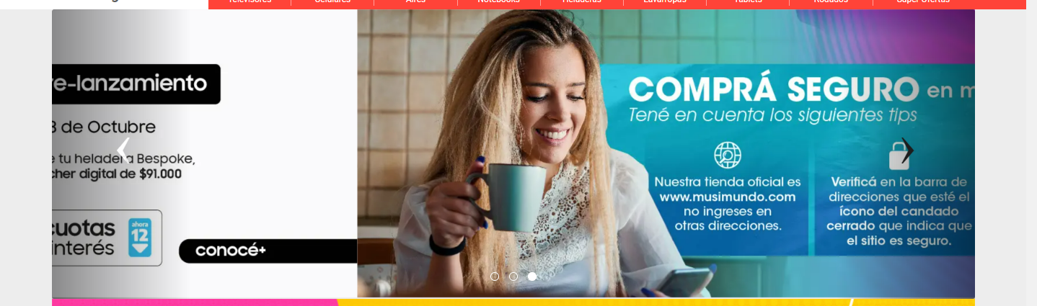

**2) Links**

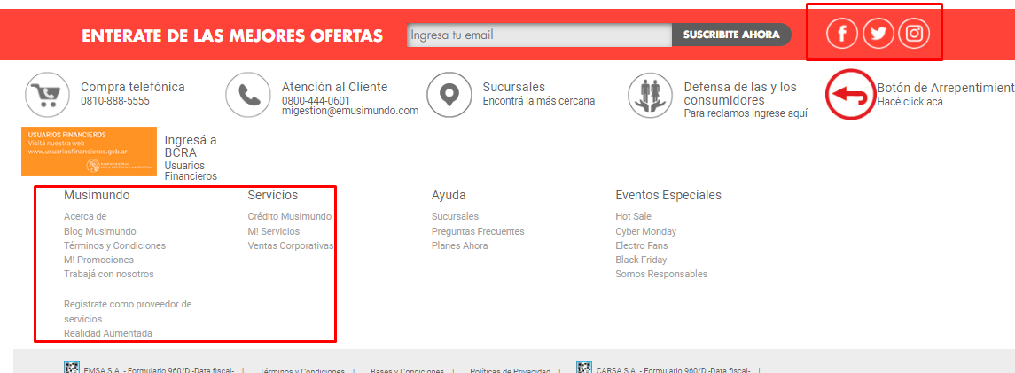

**3) Cards**

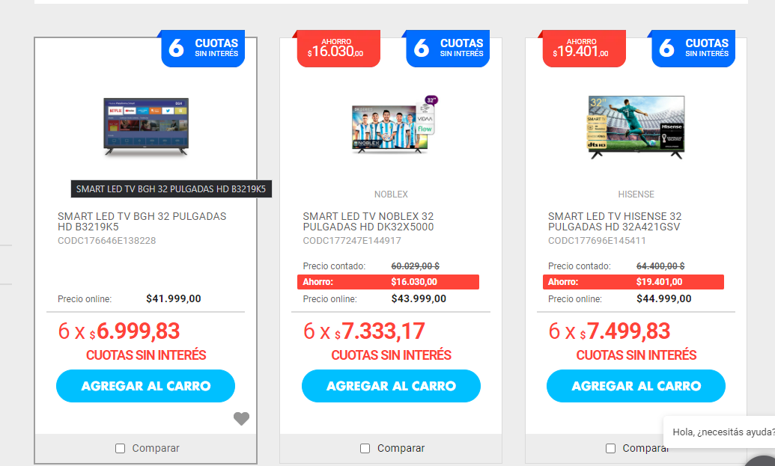

**4) Search Bar**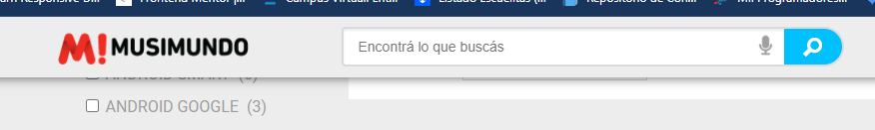

**5) Sidebar (con filtrado)**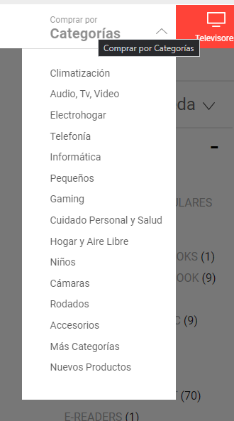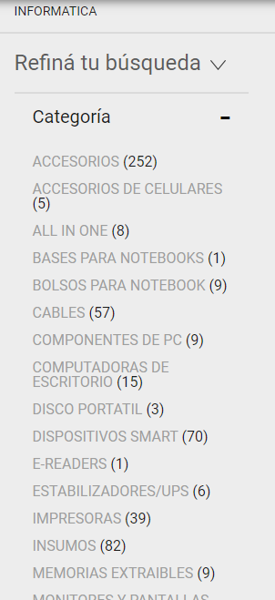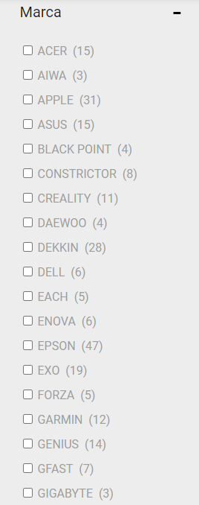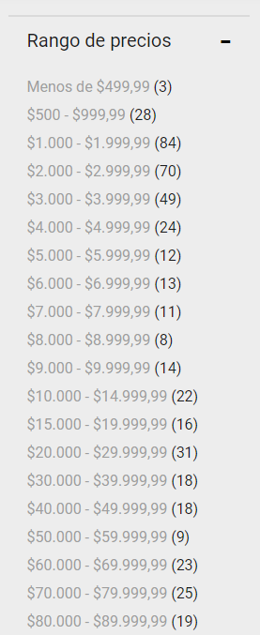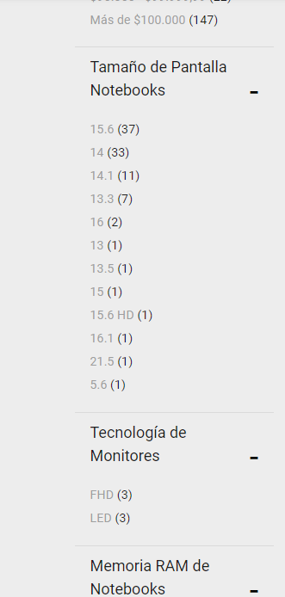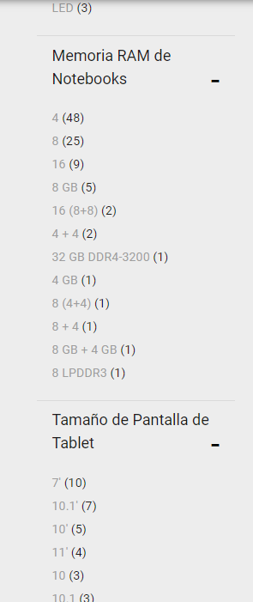

**5) Tooltips**

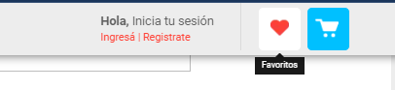

**6) Dropdown**

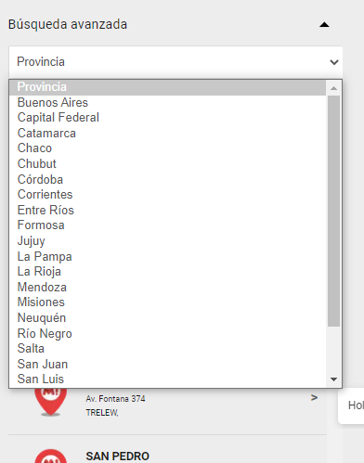

**7)Radio buttons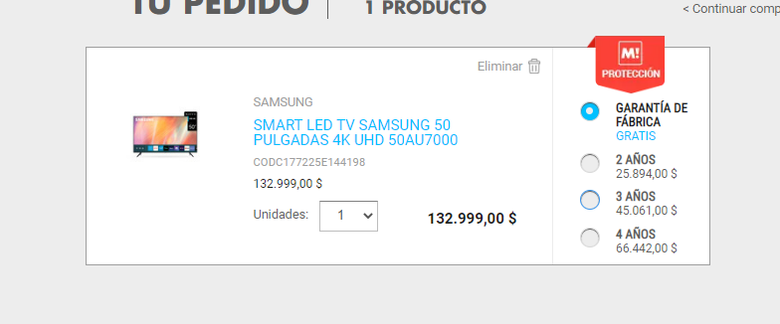 8)Badges**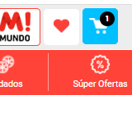

**9)Pagination**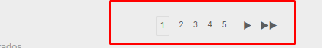

Reporte de los casos de prueba

Antes de comenzar con el reporte de los casos de prueba a continuación se aclara la nomenclatura utilizada para las secciones o flujos, los cuales han sido identificados con ID´s a fin de que el id no sea tan extenso y se comprenda el significado de cada uno.

**Nomenclatura**

|  |  |
| --- | --- |
| **Seccion / Flujo** | **ID** |
| Productos | PD |
| Login | LG |
| Links | LK |
| Search Bar | SB |

# Test cases

## Flujo Productos – Test case PD-001

Evidencia:

Fecha: 20-10-2022

Proyecto: Proyecto final – Testing QA Manual Coder House

Tester: Matias Ezequiel Espinosa

**Musimundo - flujo Productos - Filtro de productos con precios de $40000 a $$49.999,99 de la categoría informática.**

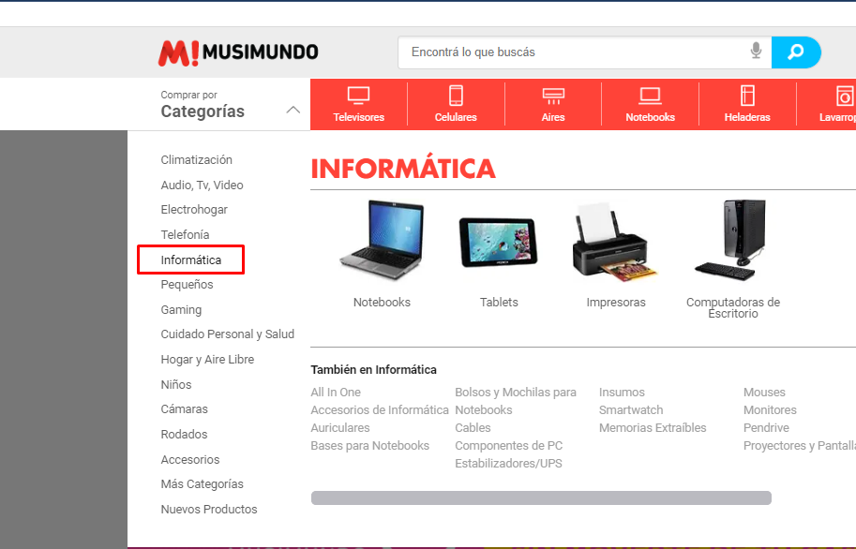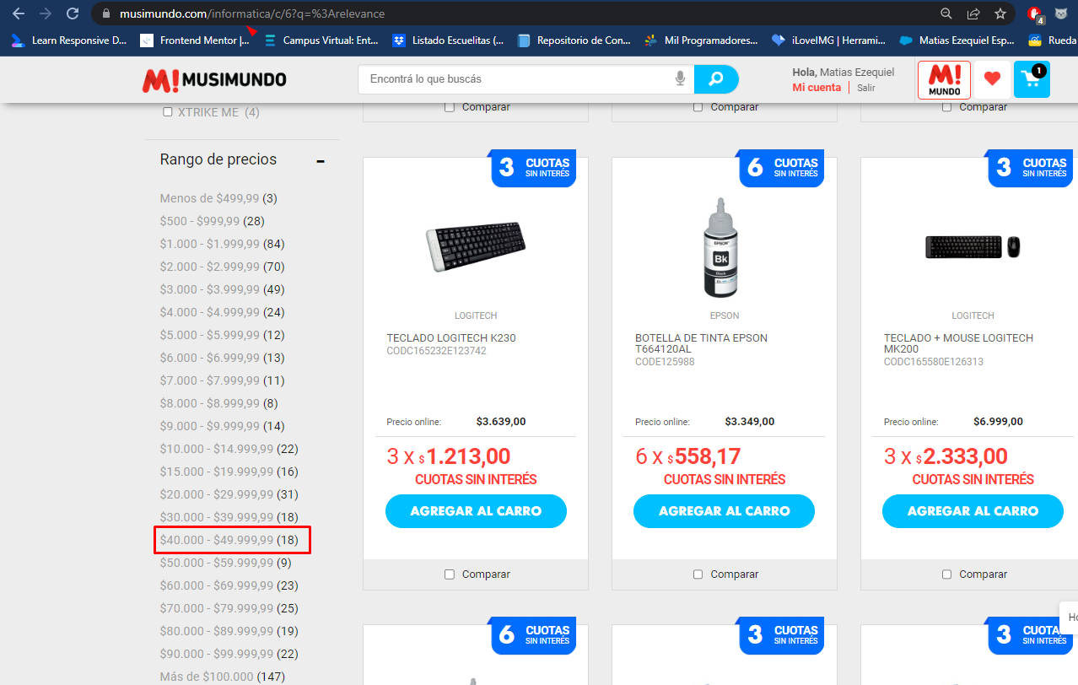

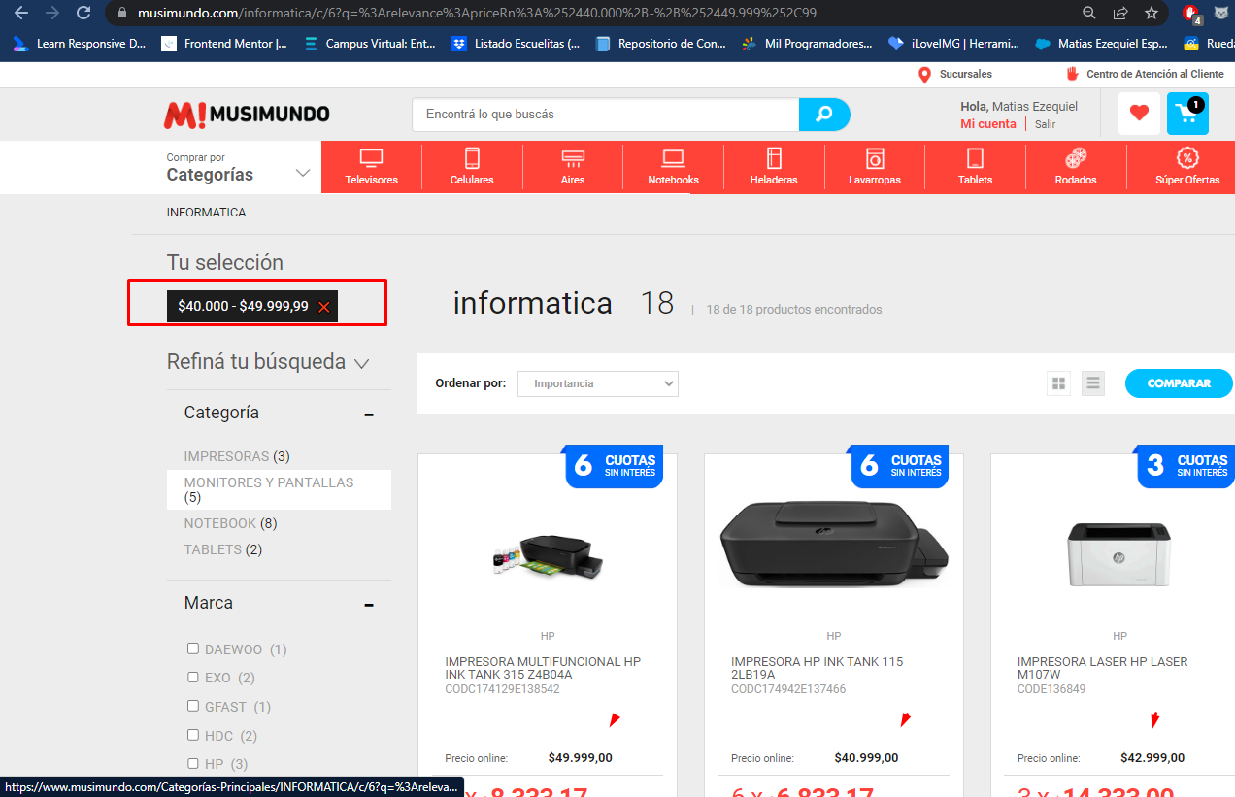

## Flujo Productos – Test case PD-002

Evidencia:

Fecha: 20-10-2022

Proyecto: Proyecto final – Testing QA Manual Coder House

Tester: Matias Ezequiel Espinosa

**Musimundo - flujo Productos - Filtro de productos por de la categoría informática mediante marca "Hyper X"**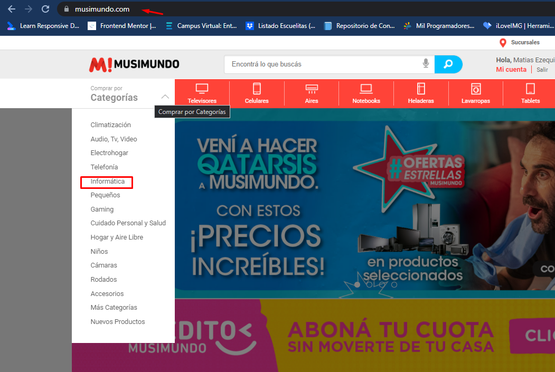

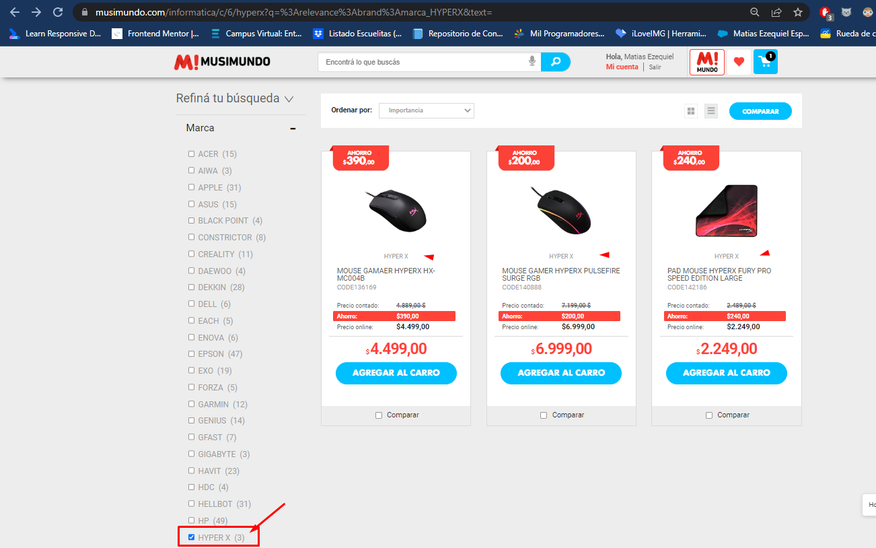

## Flujo Productos – Test case PD-003

Evidencia:

Fecha: 20-10-2022

Proyecto: Proyecto final – Testing QA Manual Coder House

Tester: Matias Ezequiel Espinosa

**Musimundo - flujo Productos - Filtro de productos por de la categoría informática mediante "categoría" disco portátil**

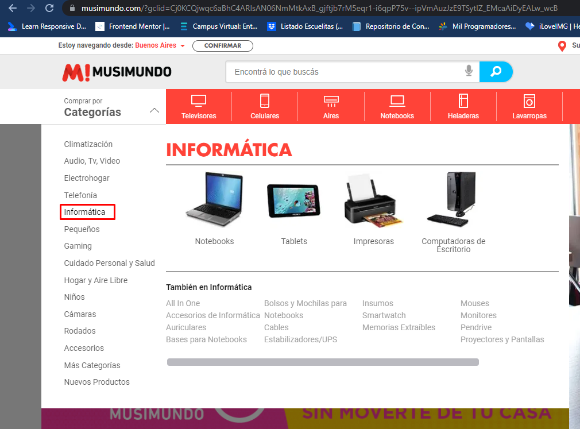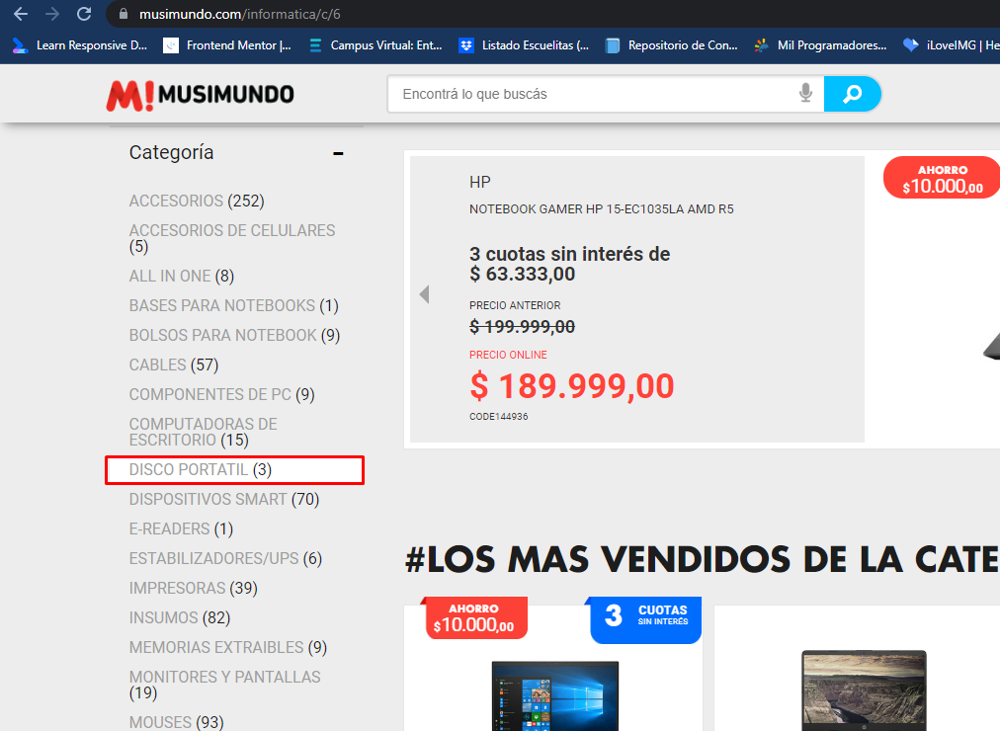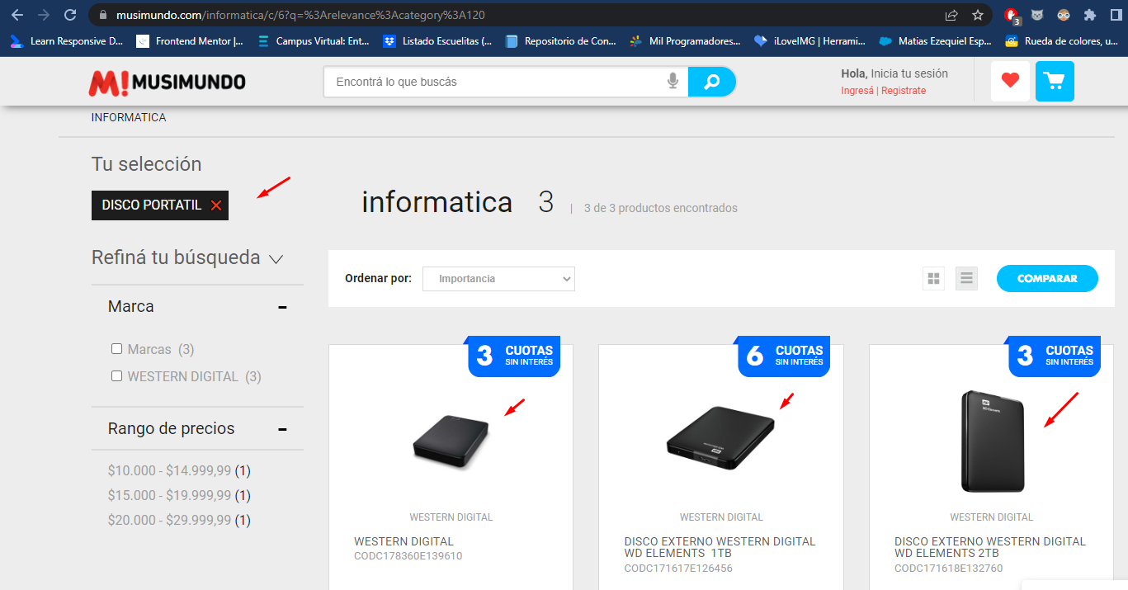

## Flujo Login - Caso de prueba LG-001

Evidencia:

Fecha: 20-10-2022

Proyecto: Proyecto final – Testing QA Manual Coder House

Tester: Matias Ezequiel Espinosa

**Musimundo - flujo Login- En login, validación del inicio de sesión ingresando los datos mandatorios correctos**

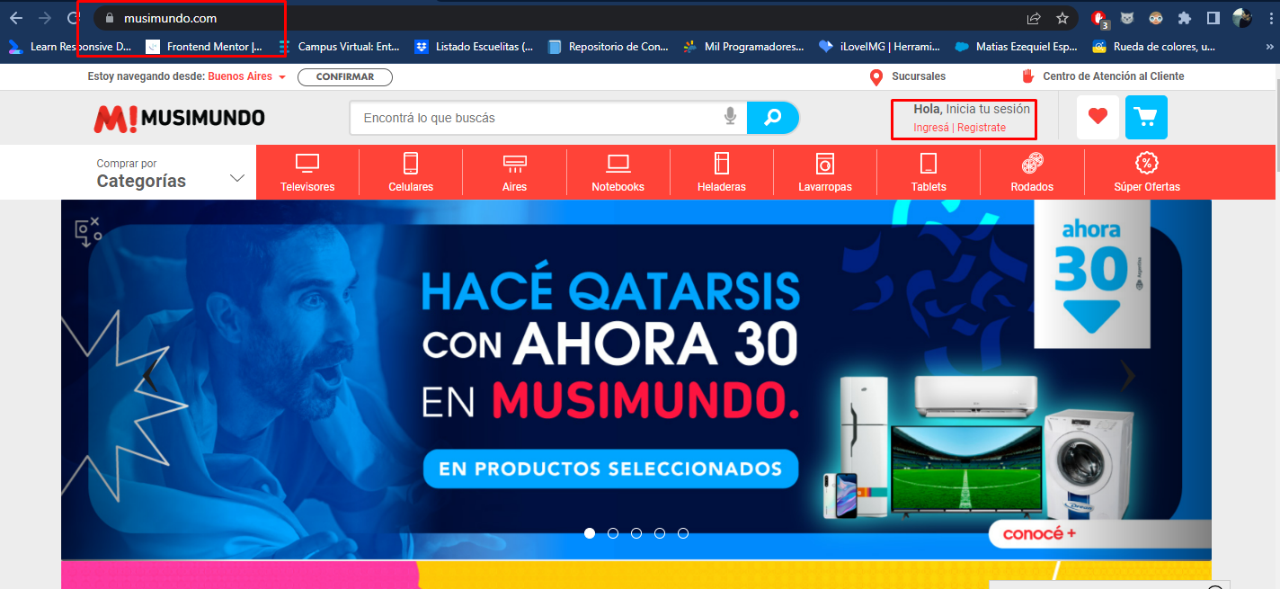  
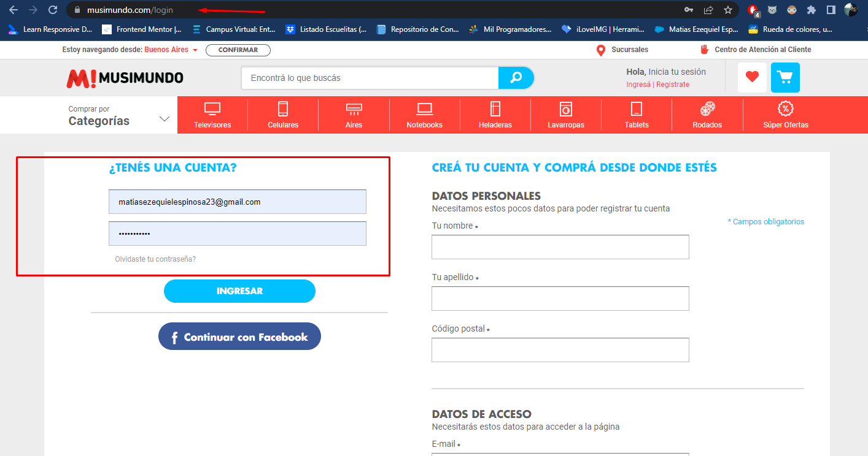

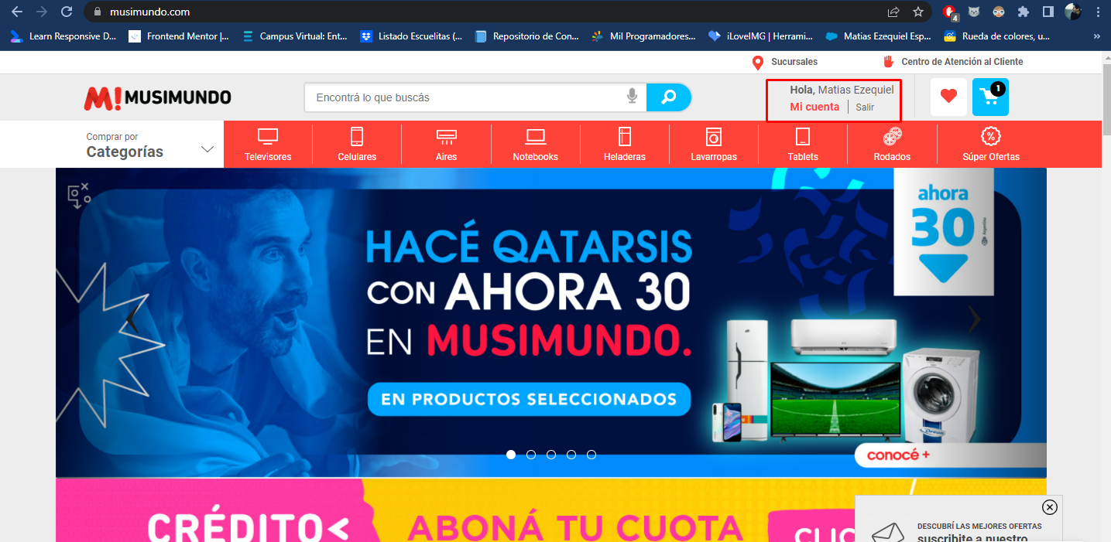

## Flujo Login - Caso de prueba LG-002

Evidencia:

Fecha: 20-10-2022

Proyecto: Proyecto final – Testing QA Manual Coder House

Tester: Matias Ezequiel Espinosa

**Musimundo - flujo Login- En login, verificación de que el inicio de sesión no sea exitoso ingresando el email incorrecto y la contraseña correcta.**



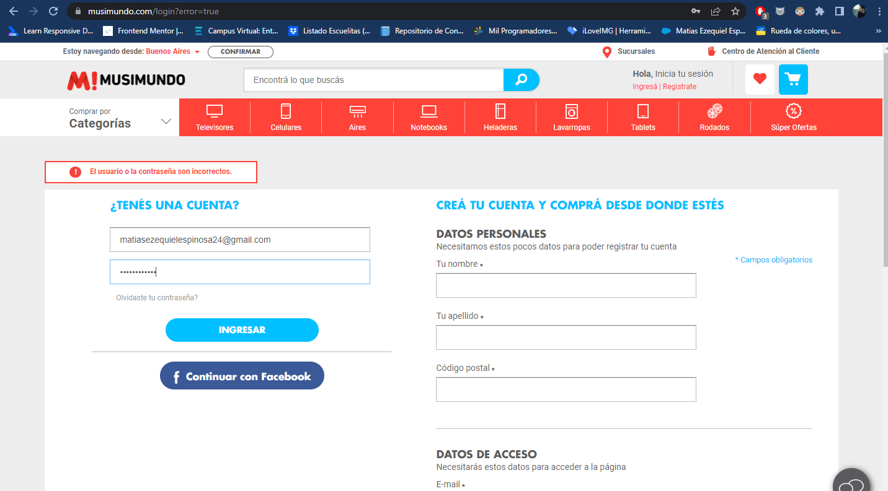

## Flujo Login - Caso de prueba LG-003

Evidencia:

Fecha: 20-10-2022

Proyecto: Proyecto final – Testing QA Manual Coder House

Tester: Matias Ezequiel Espinosa

**Musimundo - flujo Login- En login, verificación de que el inicio de sesión no sea exitoso ingresando el email correcto y la contraseña incorrecta.**



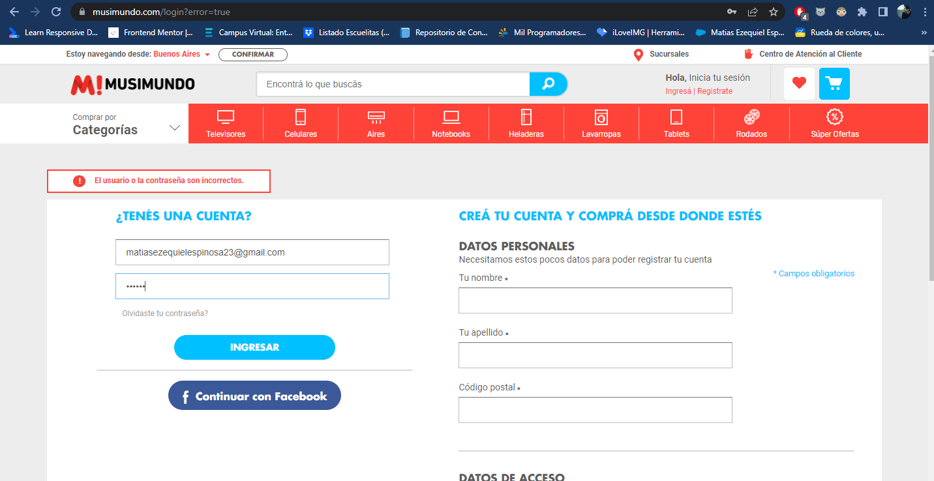

## Flujo Login - Caso de prueba LG-004

Evidencia:

Fecha: 20-10-2022

Proyecto: Proyecto final – Testing QA Manual Coder House

Tester: Matias Ezequiel Espinosa

**Musimundo - flujo Login- En login, verificación de que el inicio de sesión no sea exitoso ingresando el email correcto y la dejando el campo de contraseña vacío.**



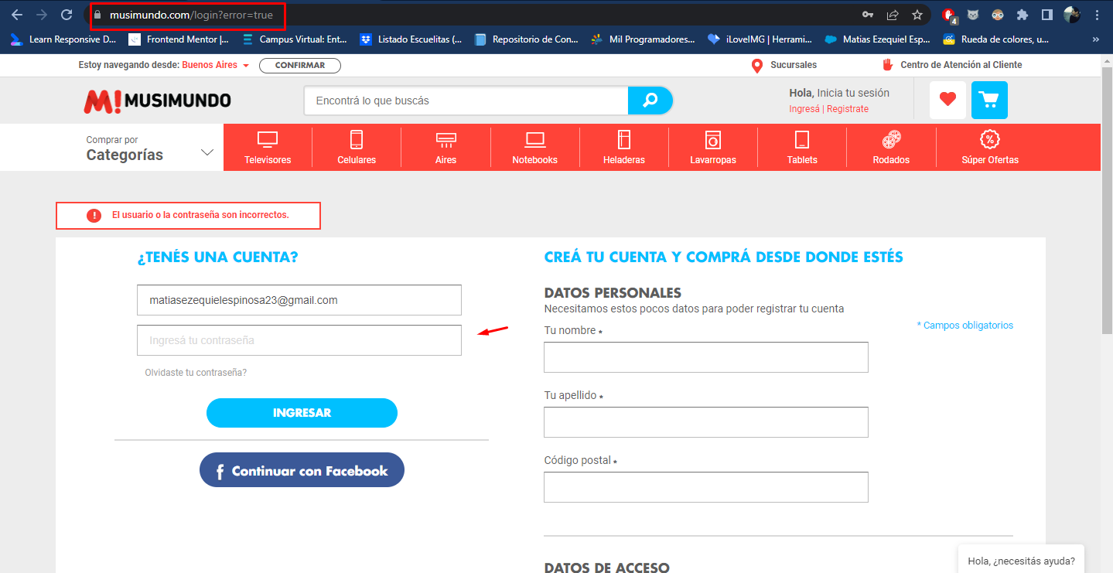

## Flujo Login - Caso de prueba LG-005

Evidencia:

Fecha: 20-10-2022

Proyecto: Proyecto final – Testing QA Manual Coder House

Tester: Matias Ezequiel Espinosa

**Musimundo - flujo Login- En login, verificación de que el inicio de sesión no sea exitoso ingresando la contraseña correcta y dejando el campo de email vacío.**



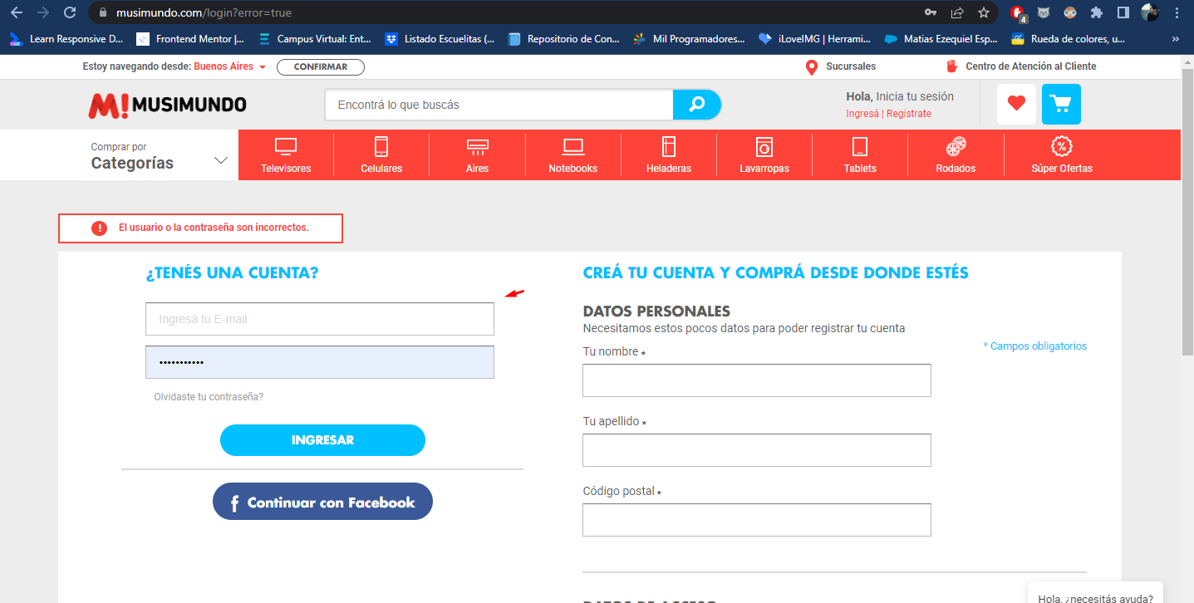

## Flujo Links - Caso de prueba LK-001

Evidencia:

Fecha: 20-10-2022

Proyecto: Proyecto final – Testing QA Manual Coder House

Tester: Matias Ezequiel Espinosa

**Musimundo - Flujo Links- Chequeo de links internos dentro de la página, siendo que funcionen correctamente los links desde el inicio a cada link general y viceversa.**

Iniciar | Regístrate

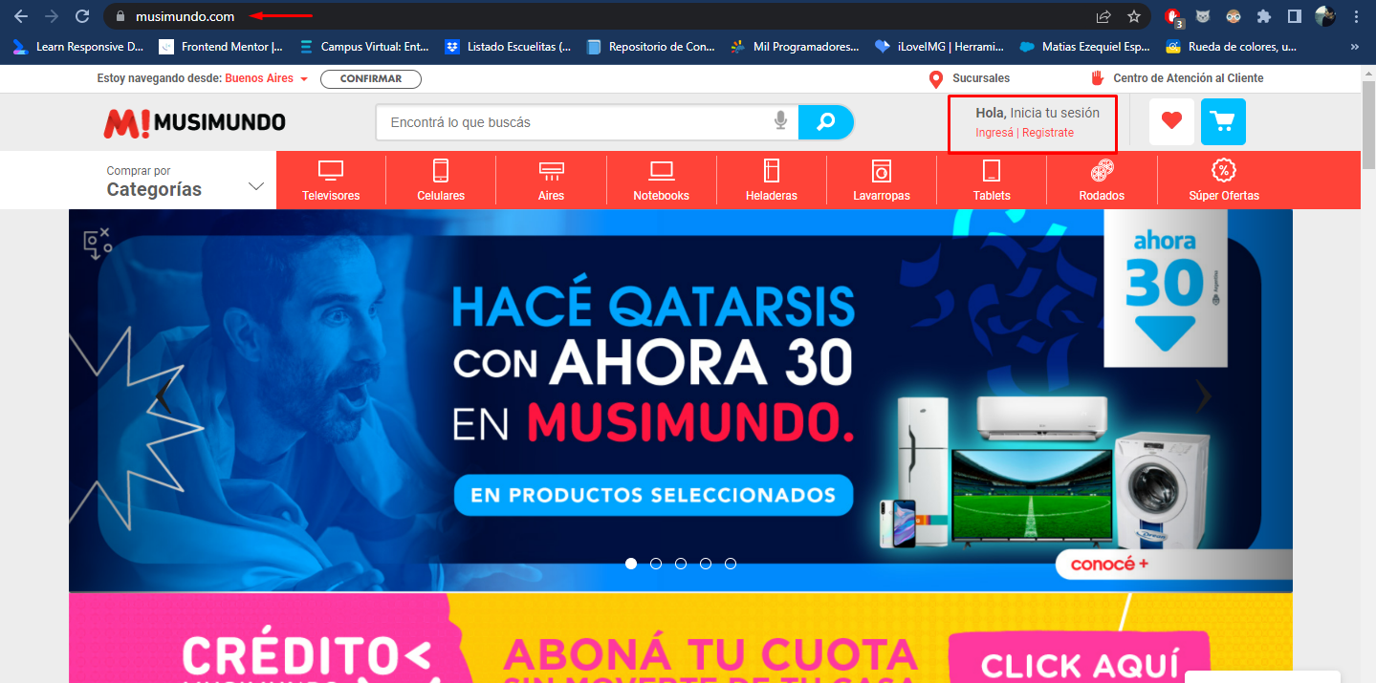

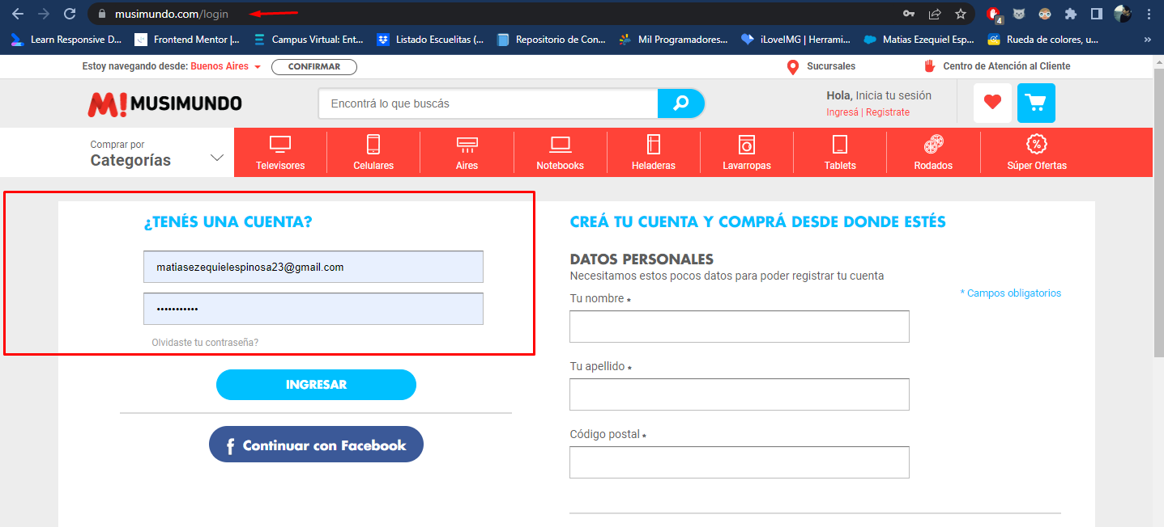

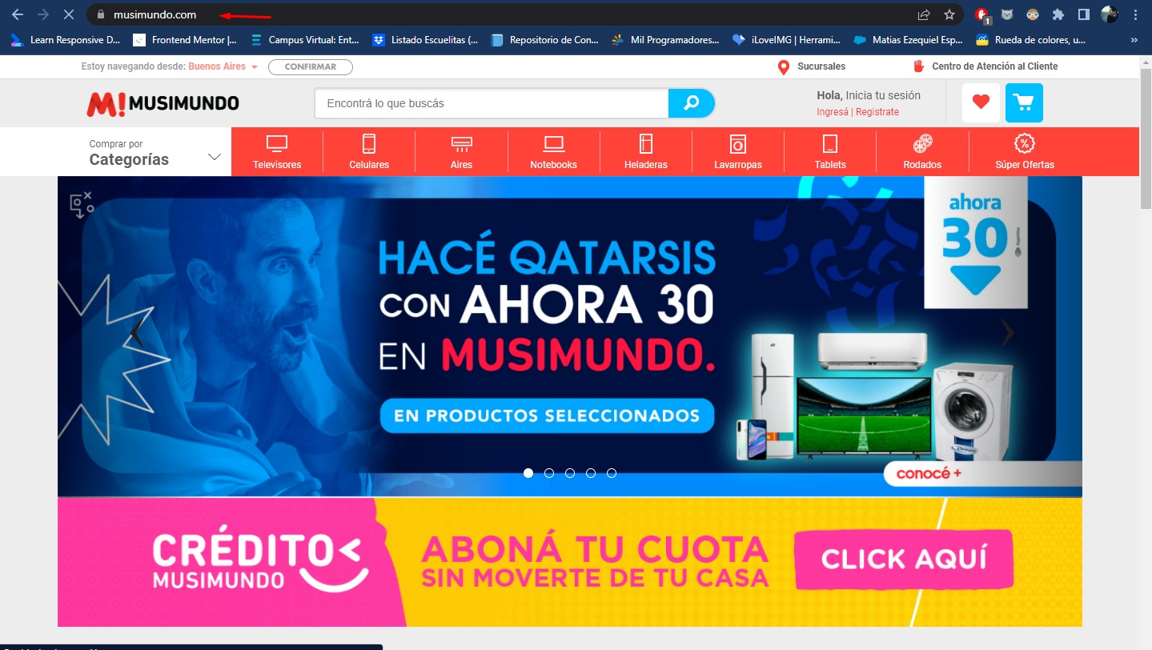

Carrito  
  
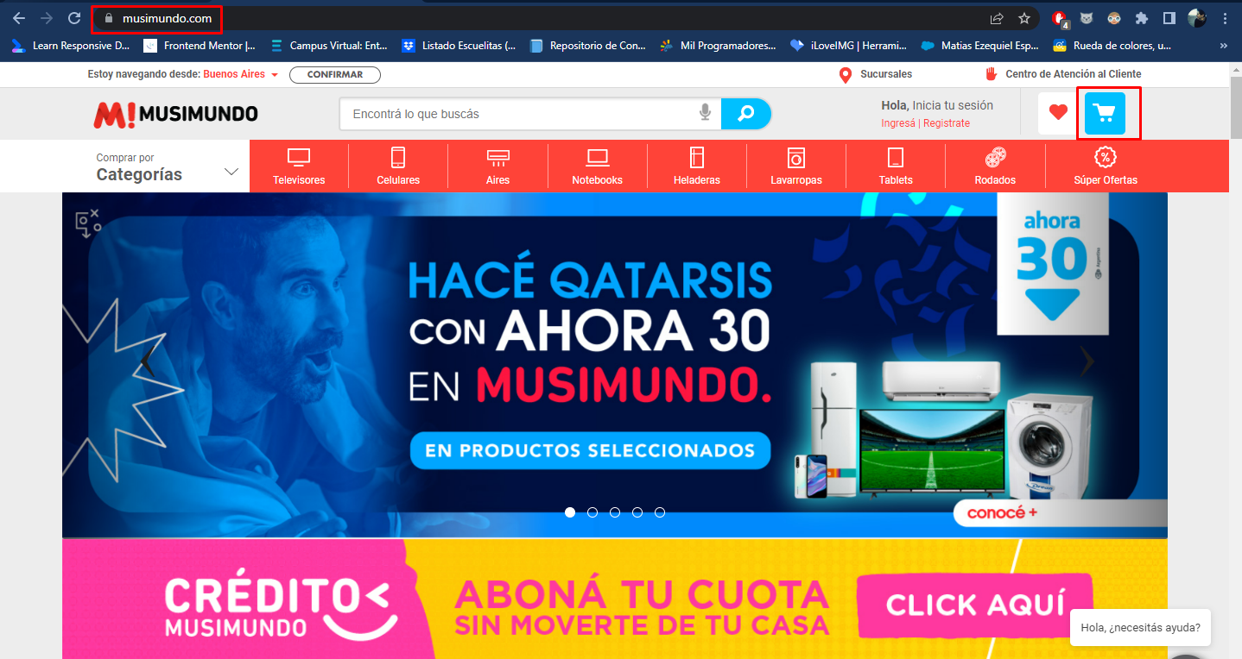

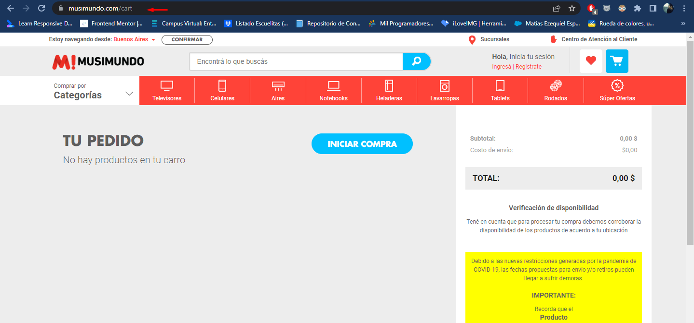

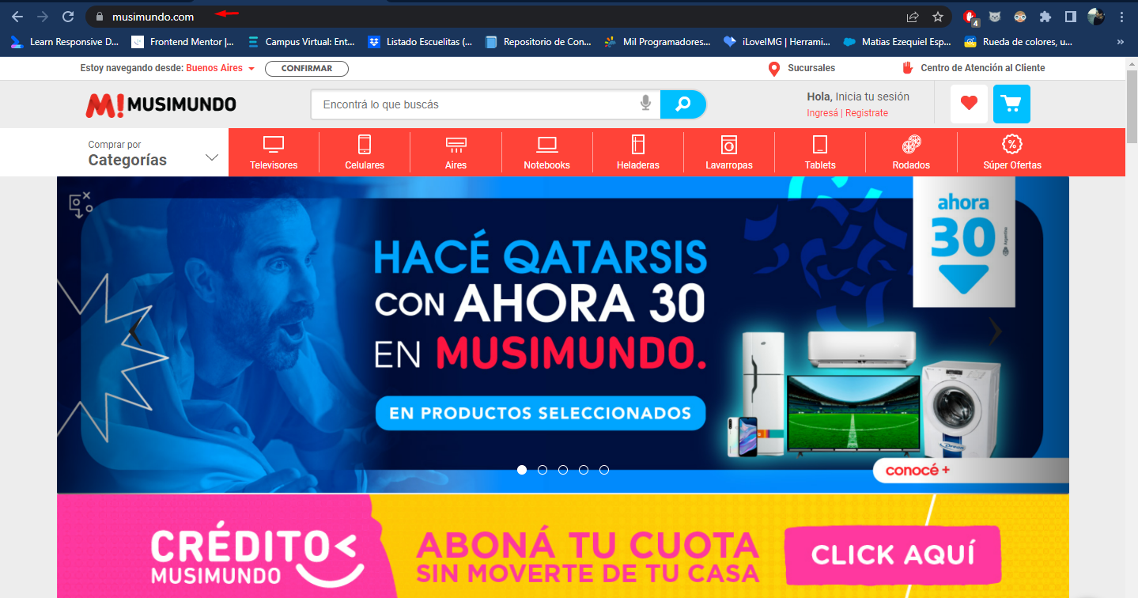

Sucursales

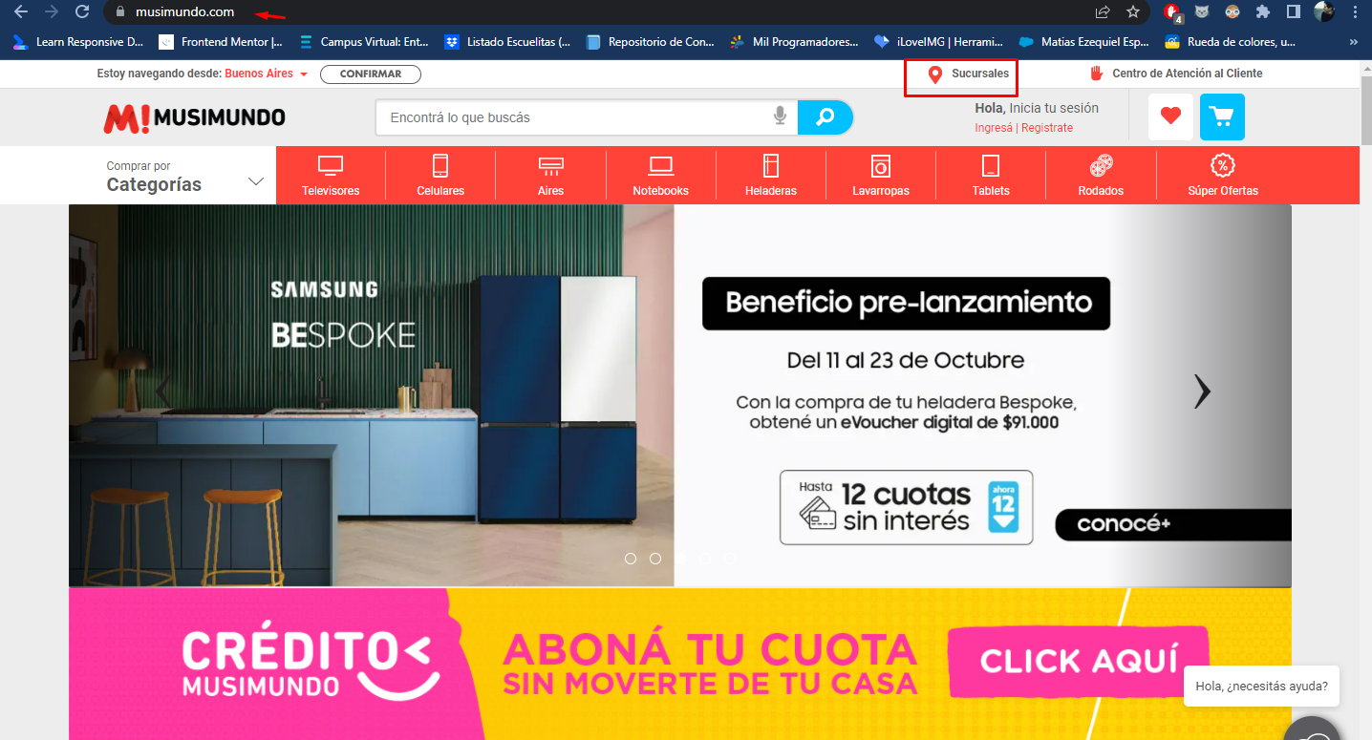  
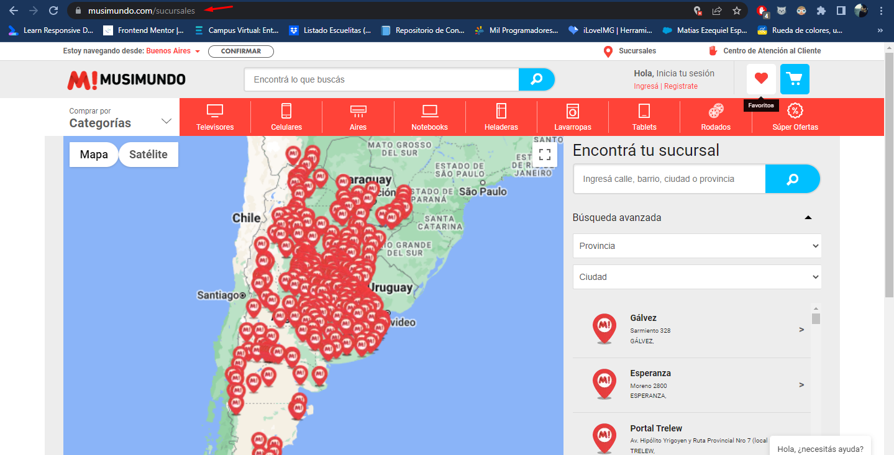

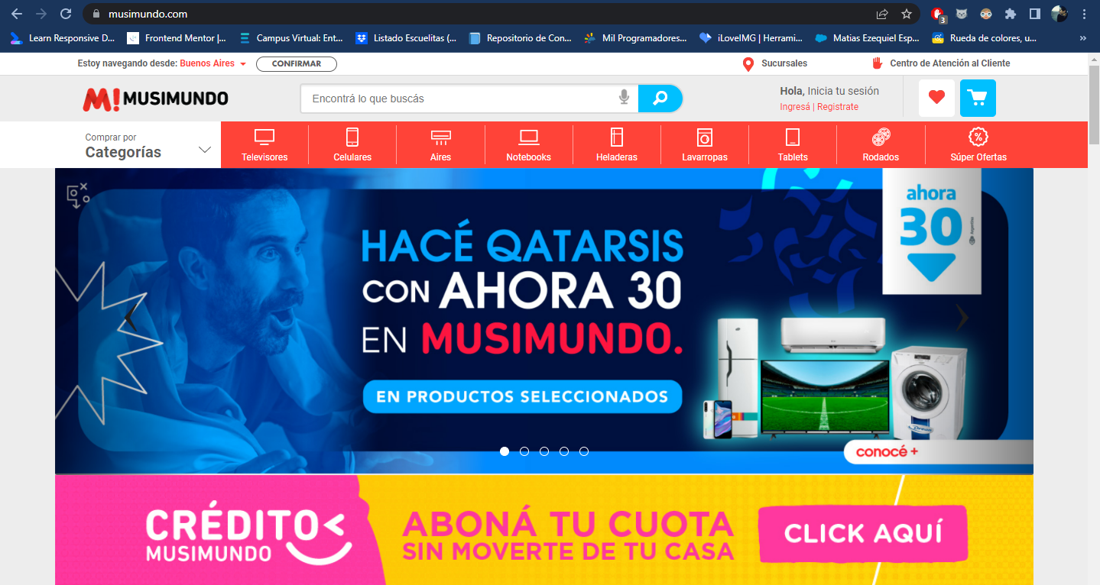

Mi mundo  
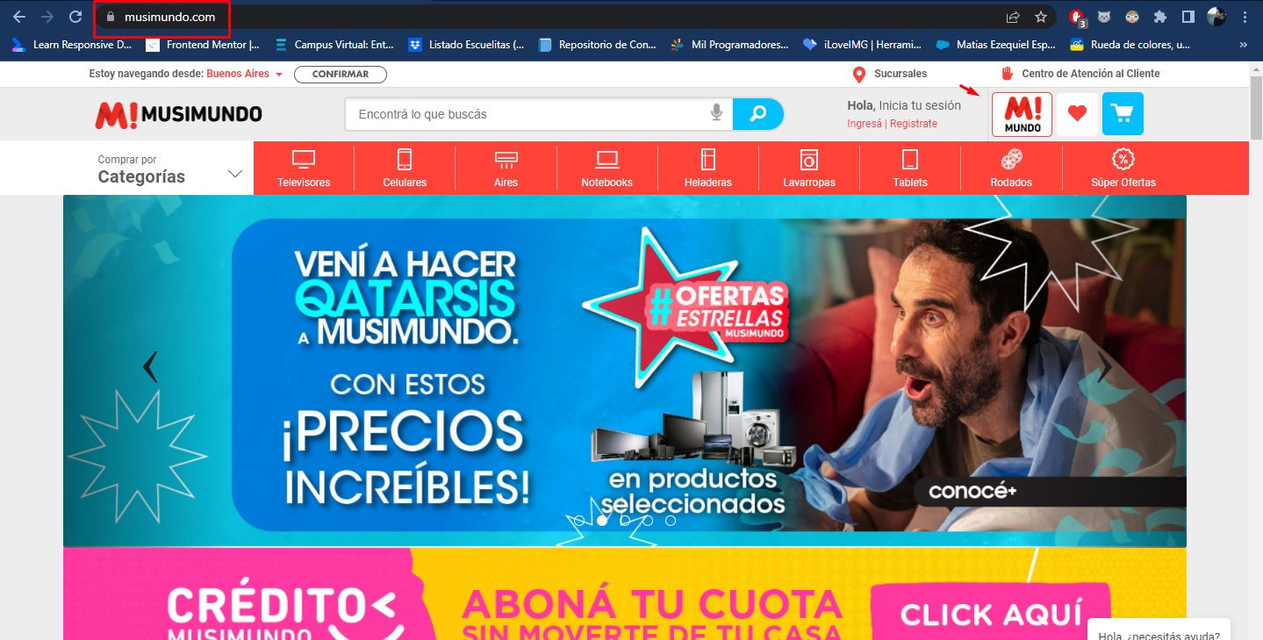

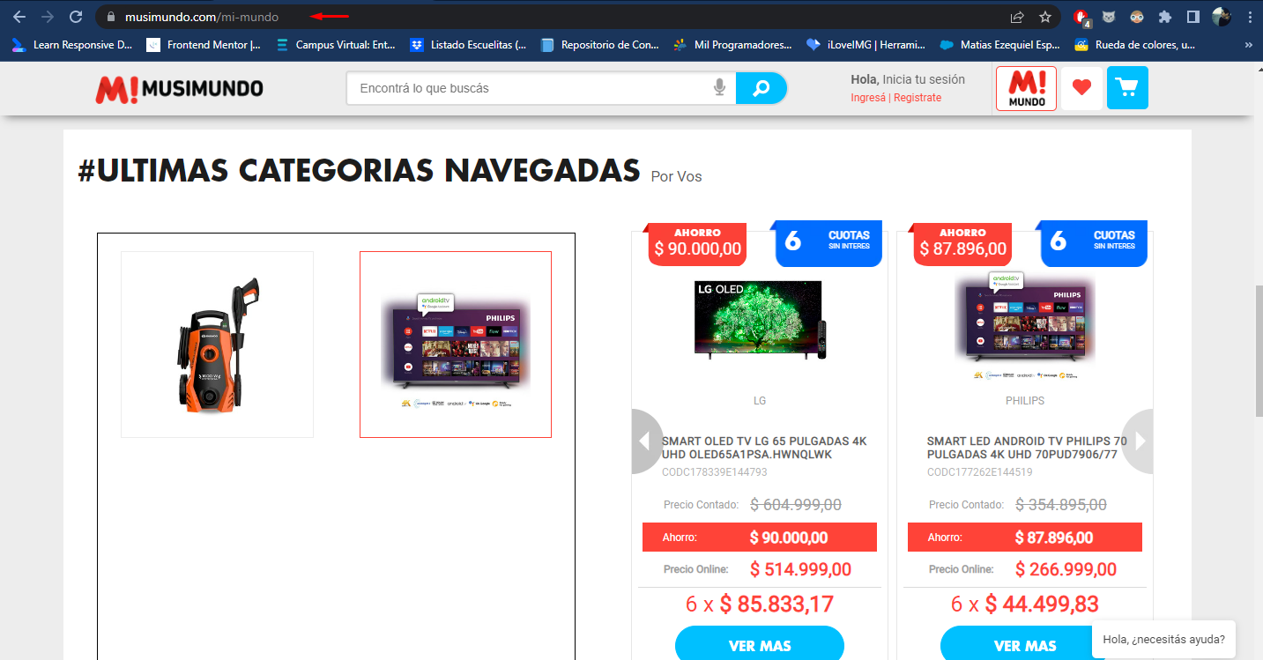

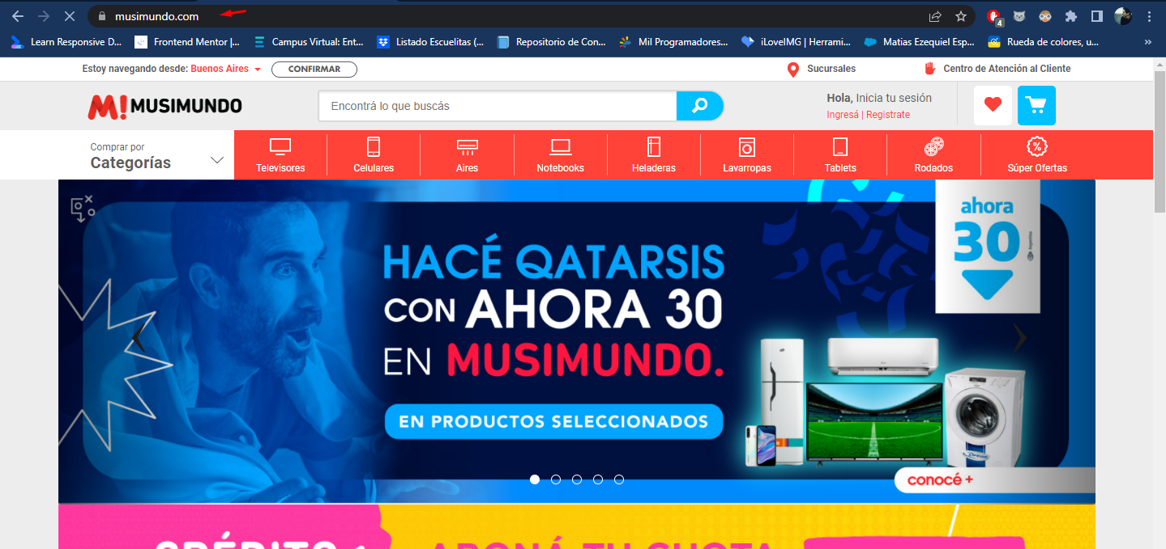

Preguntas Frecuentes

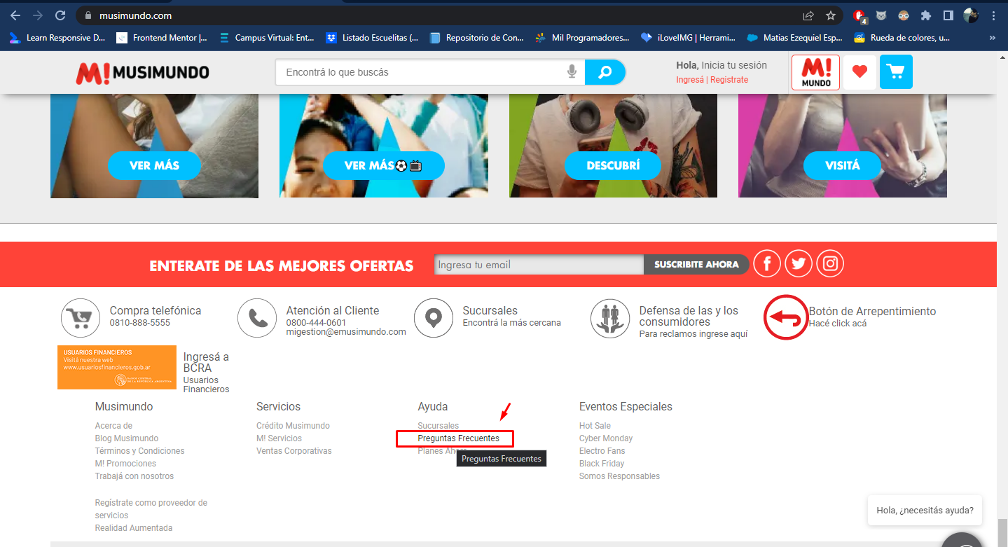

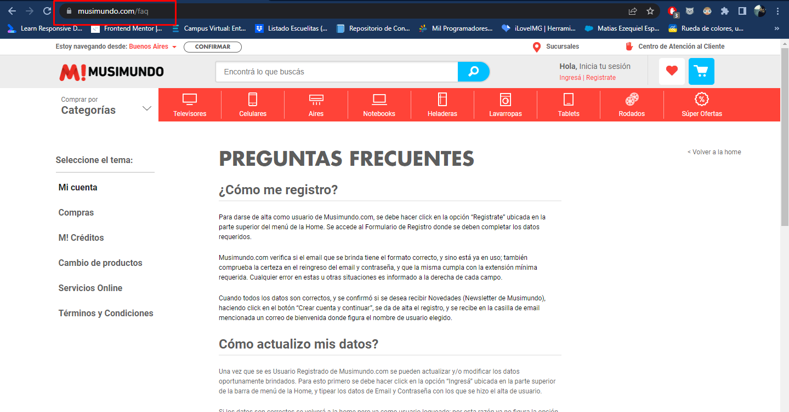

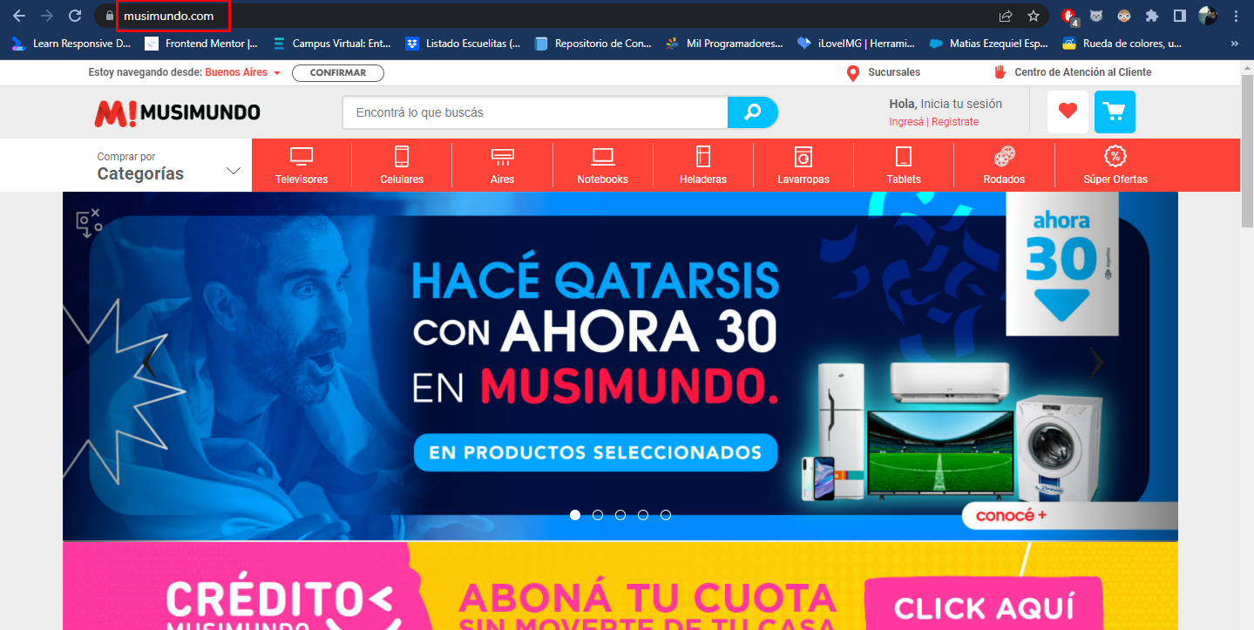

## Flujo Links - Caso de prueba LK-002

Evidencia:

Fecha: 20-10-2022

Proyecto: Proyecto final – Testing QA Manual Coder House

Tester: Matias Ezequiel Espinosa

**Musimundo - Flujo Links- Chequeo de links internos de un producto de la página web permitiendo visualizar sus características, información, ficha técnica, medios de pago, etc.**

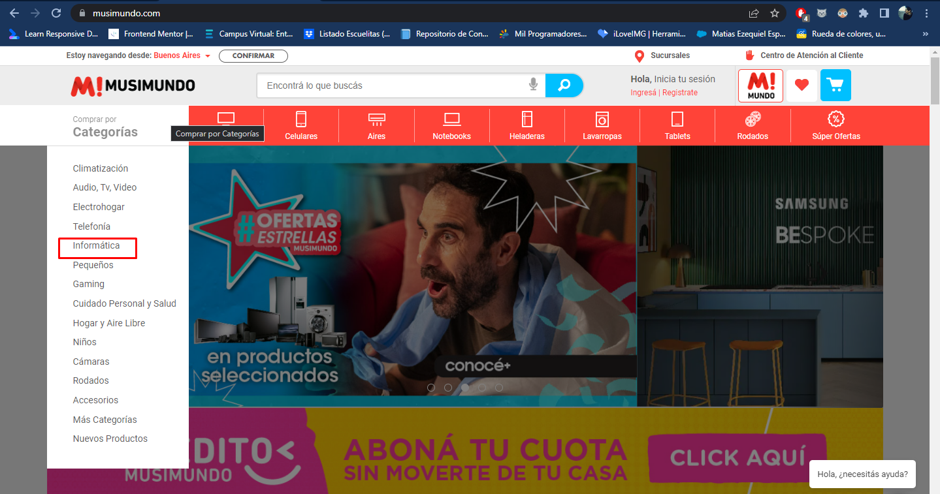

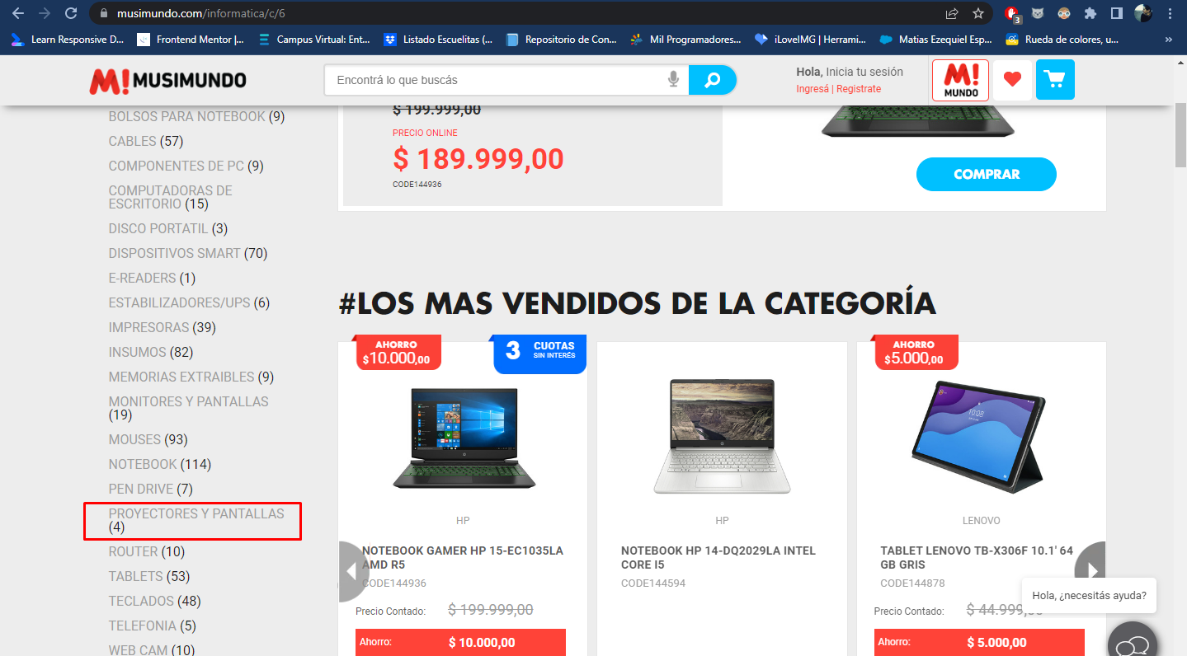

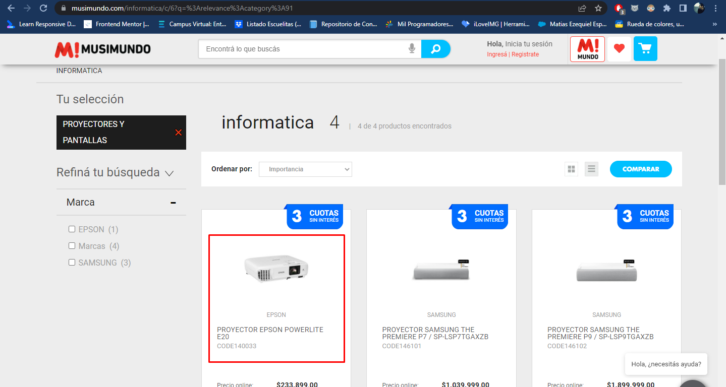

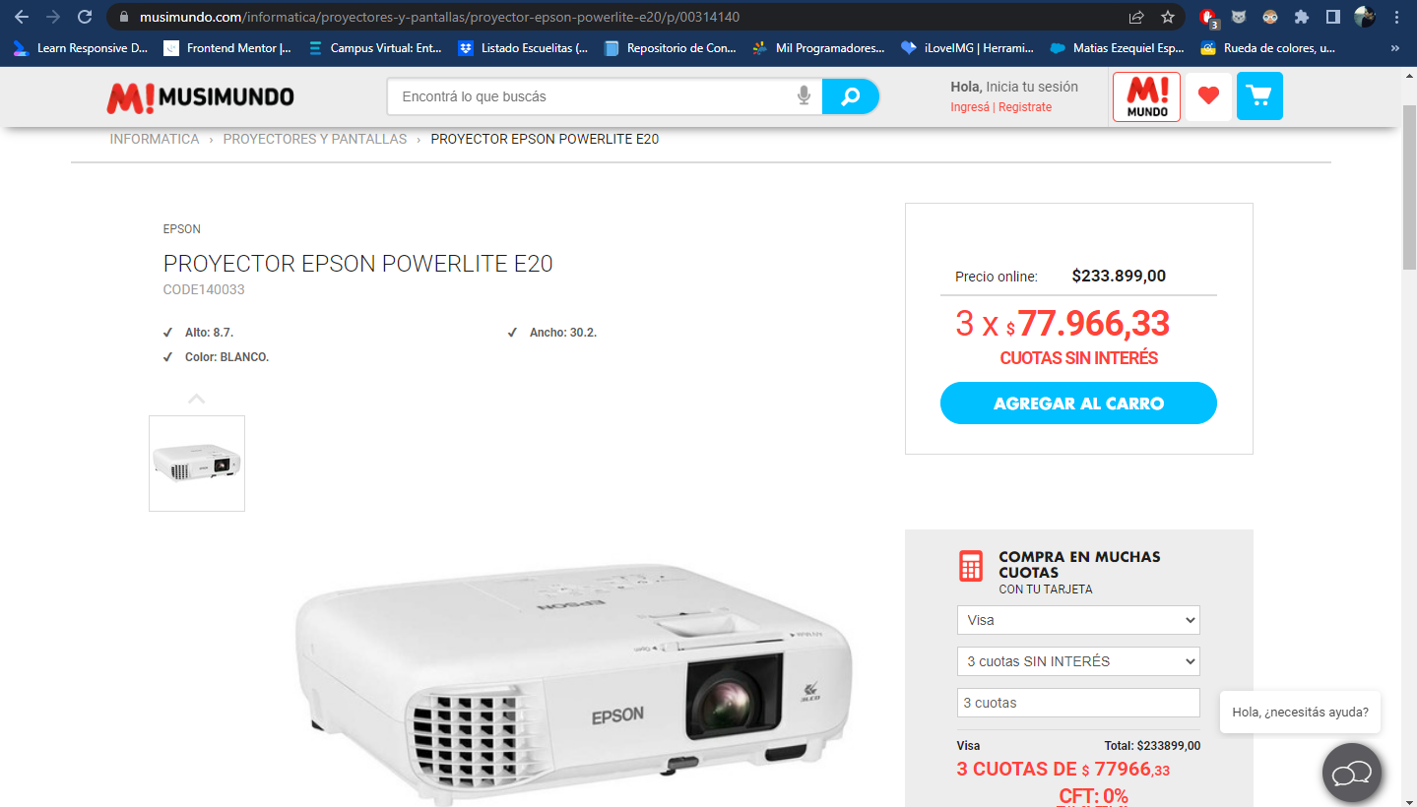

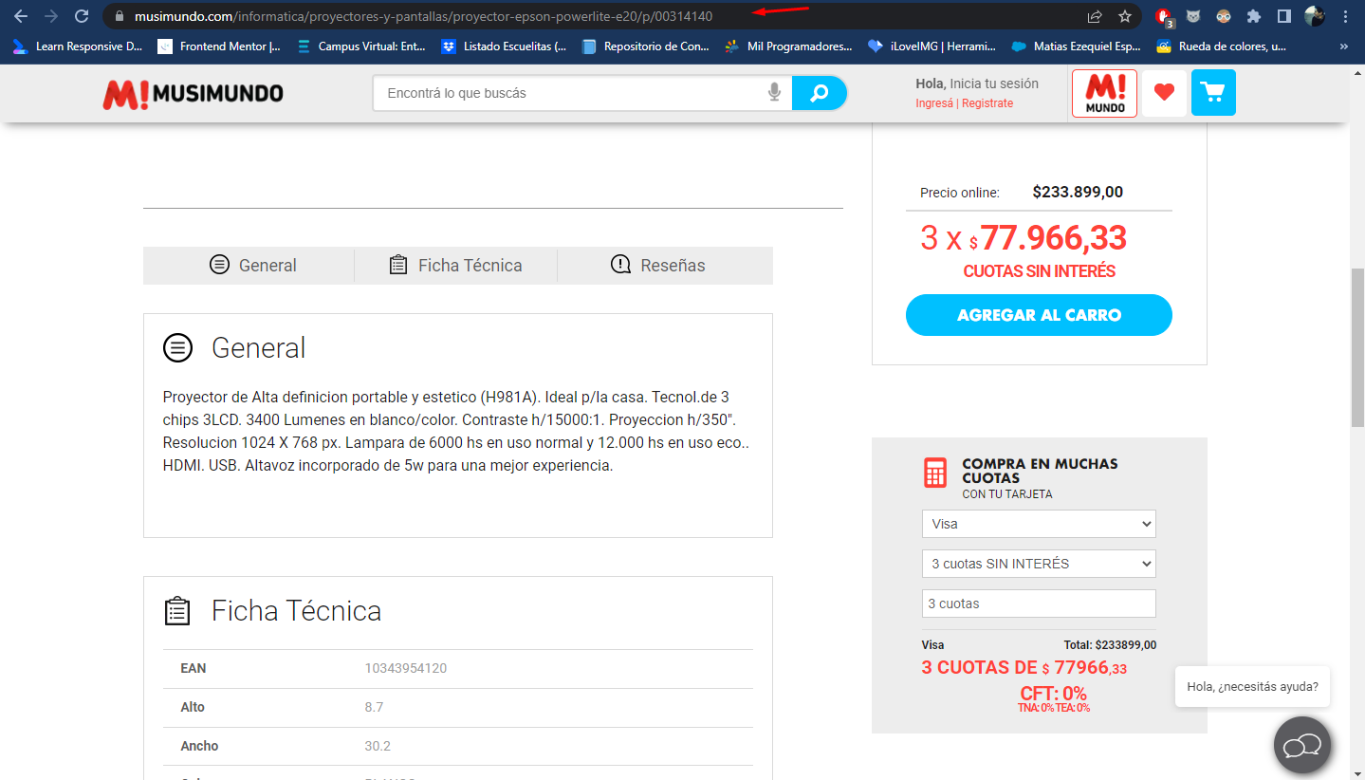

## Flujo Links - Caso de prueba LK-003

Evidencia:

Fecha: 20-10-2022

Proyecto: Proyecto final – Testing QA Manual Coder House

Tester: Matias Ezequiel Espinosa

**Musimundo - Flujo Links- Chequeo de links externos (Usuario Financieros BCRA, Portal de Defensa del consumidor, Instagram, Facebook, Twitter)**

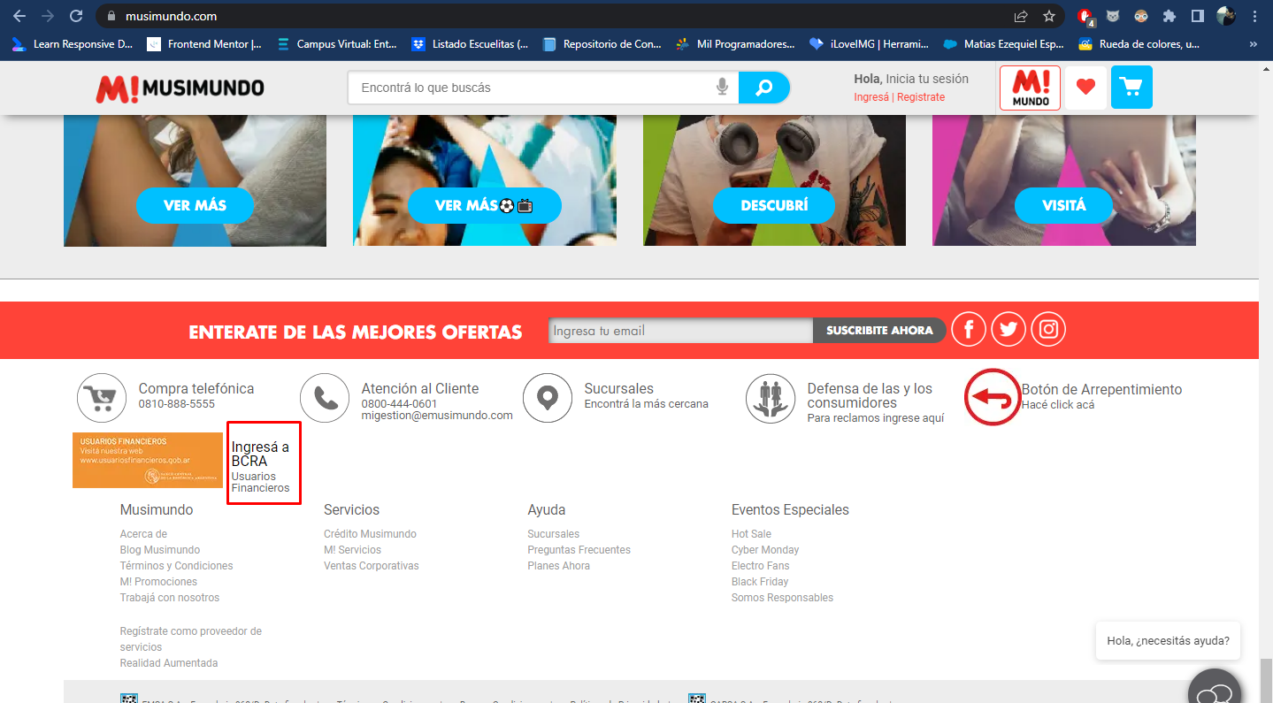

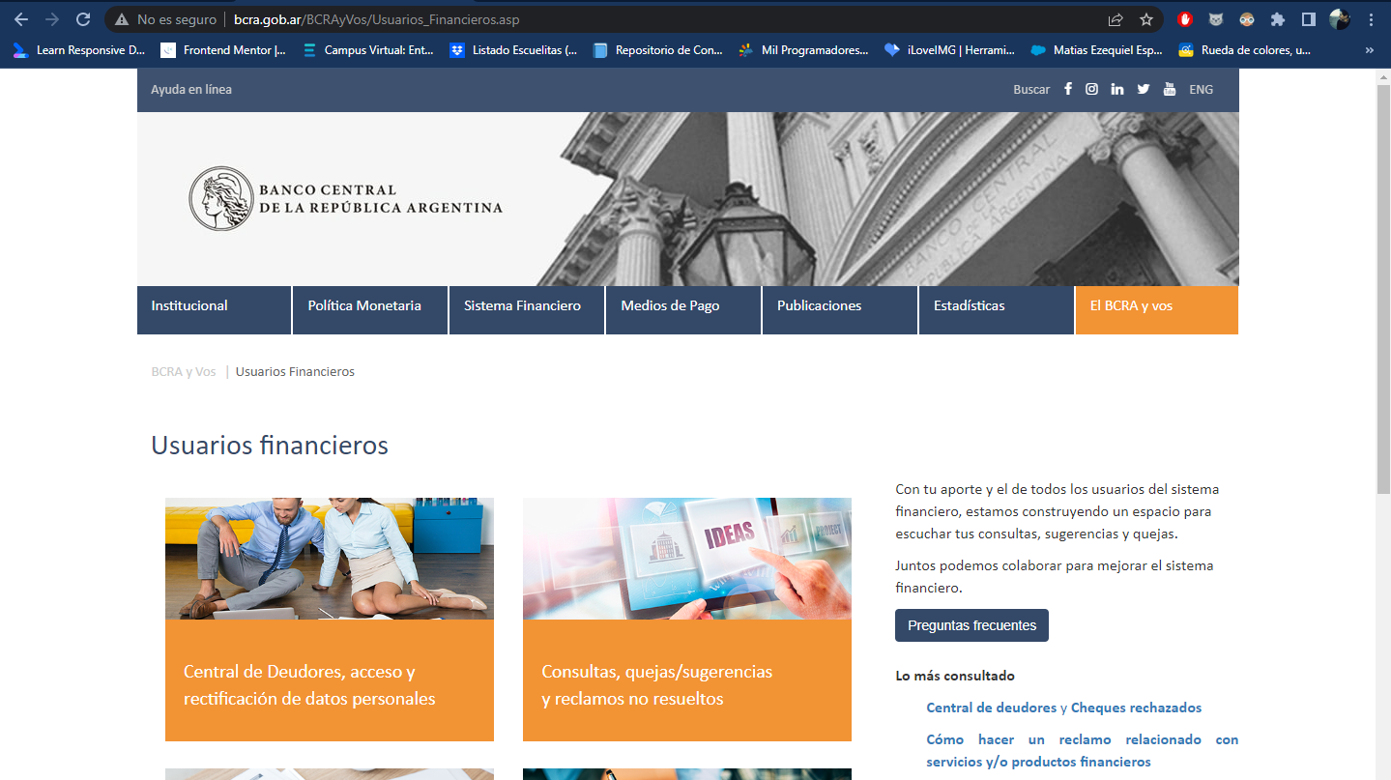

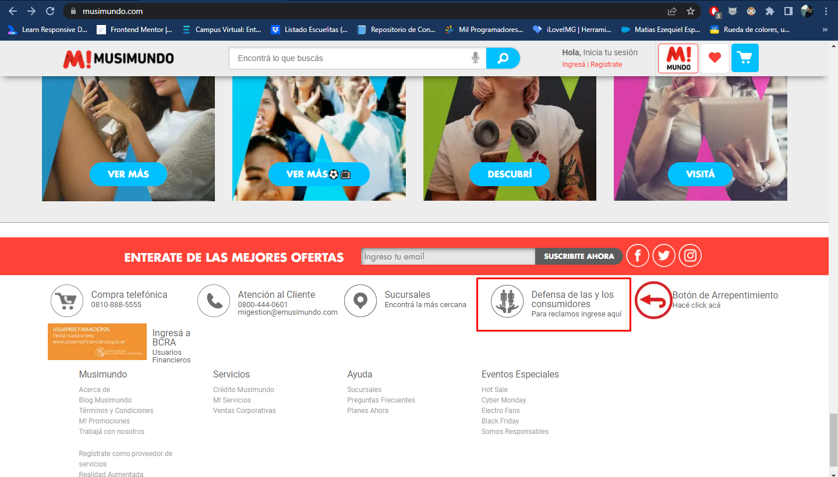

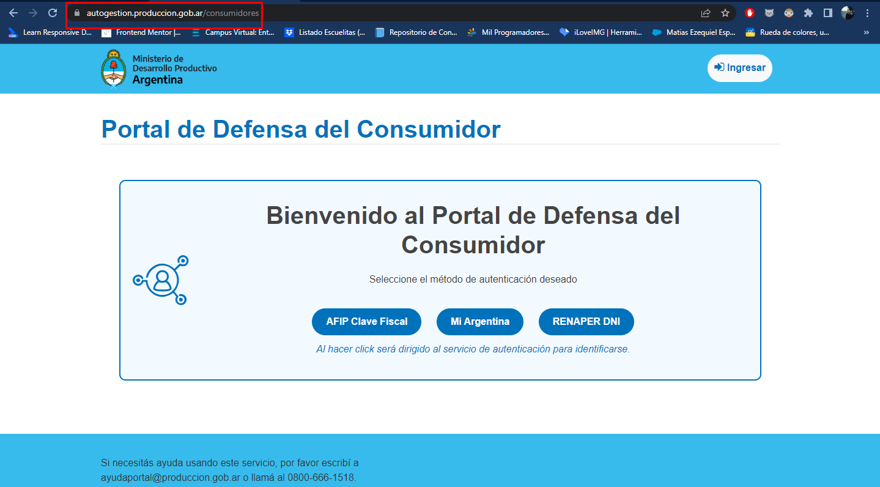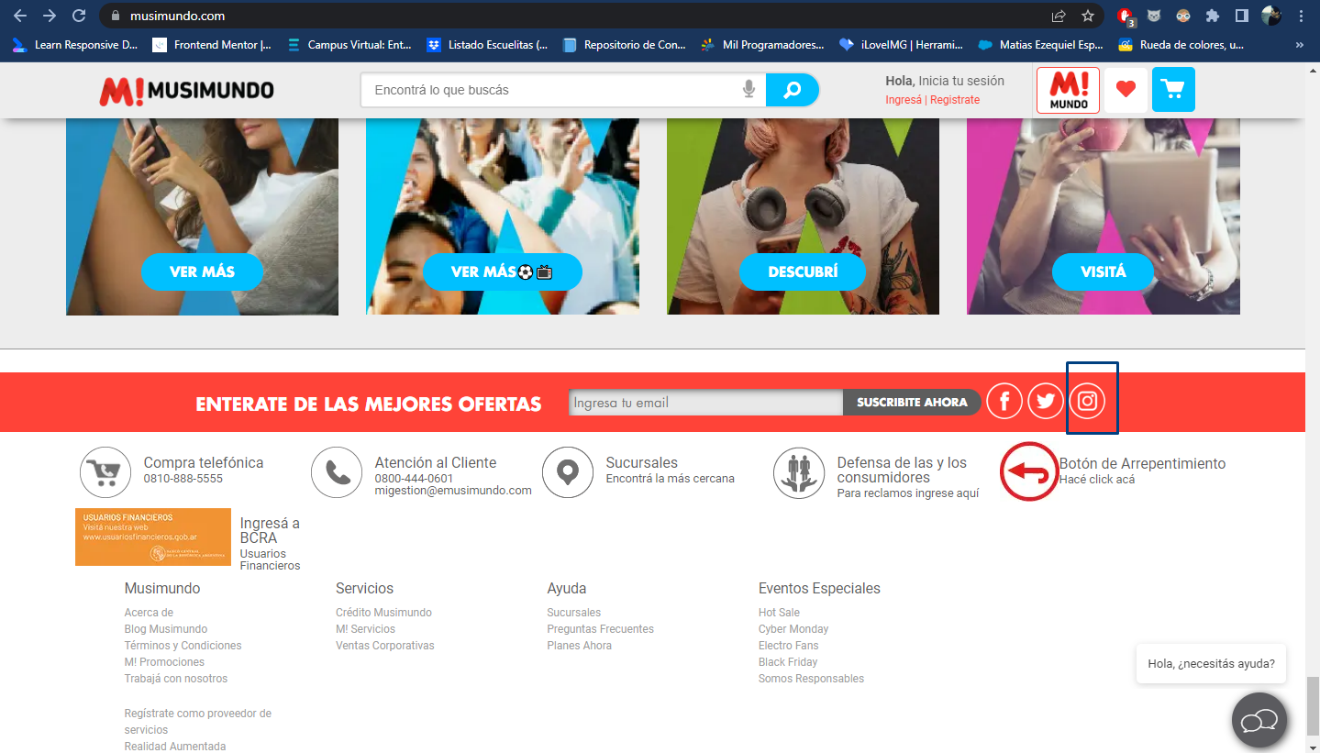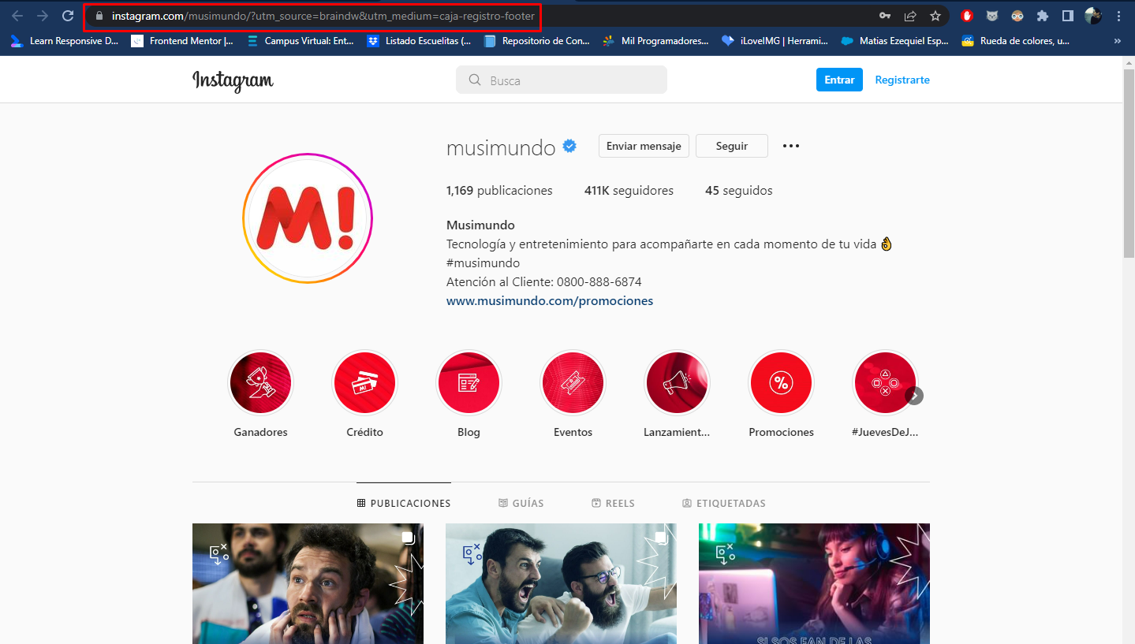

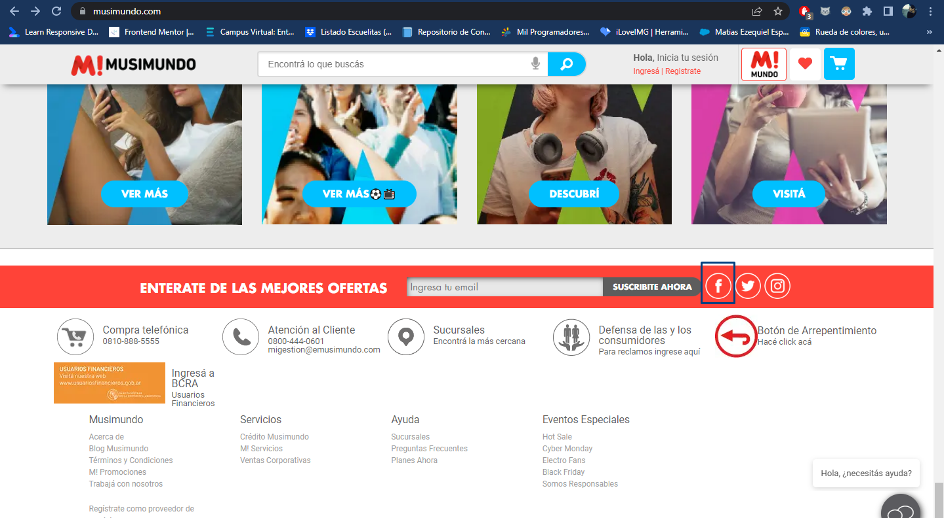

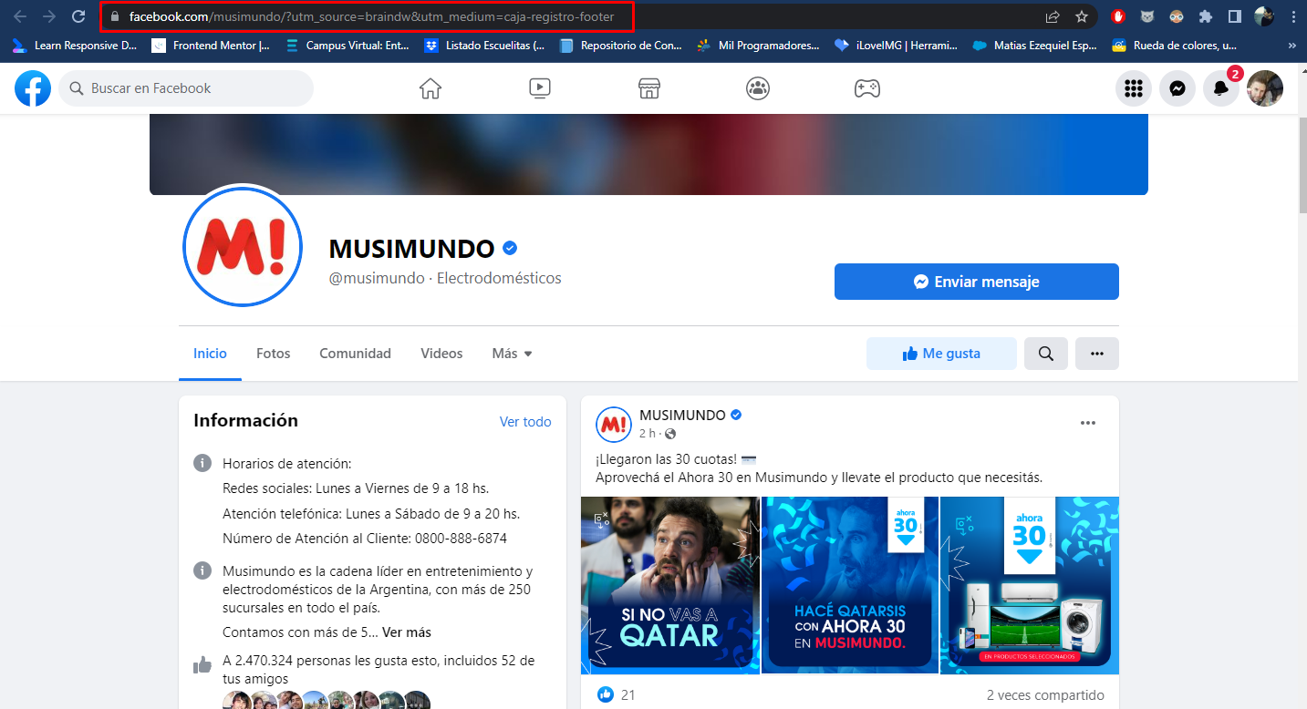

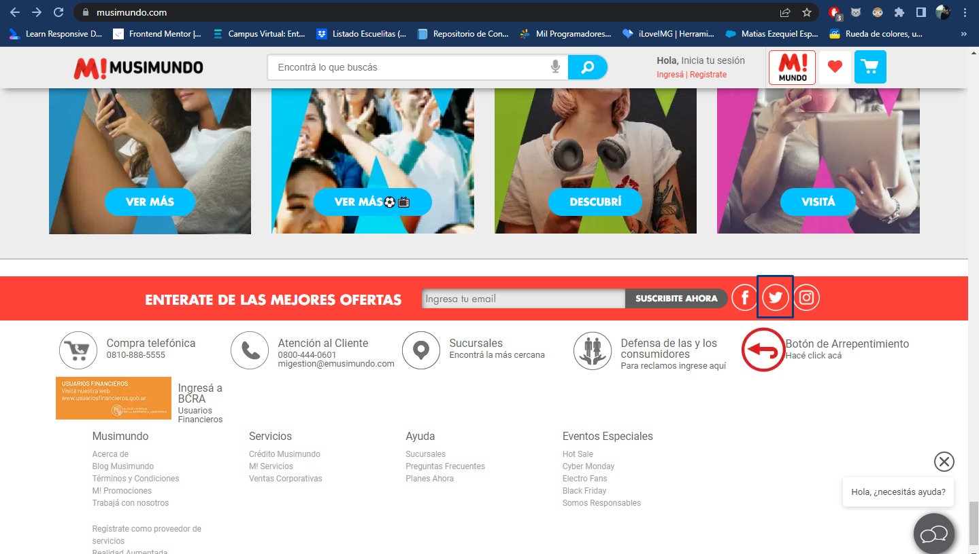

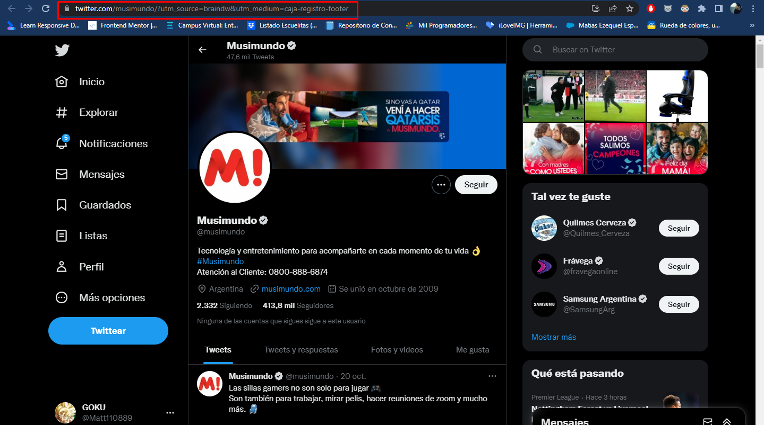

## Flujo Search Bar - Caso de prueba SB-001

Evidencia:

Fecha: 20-10-2022

Proyecto: Proyecto final – Testing QA Manual Coder House

Tester: Matias Ezequiel Espinosa

**Musimundo - flujo Search Bar - Filtro de búsqueda de productos por palabras clave: "Notebook"**

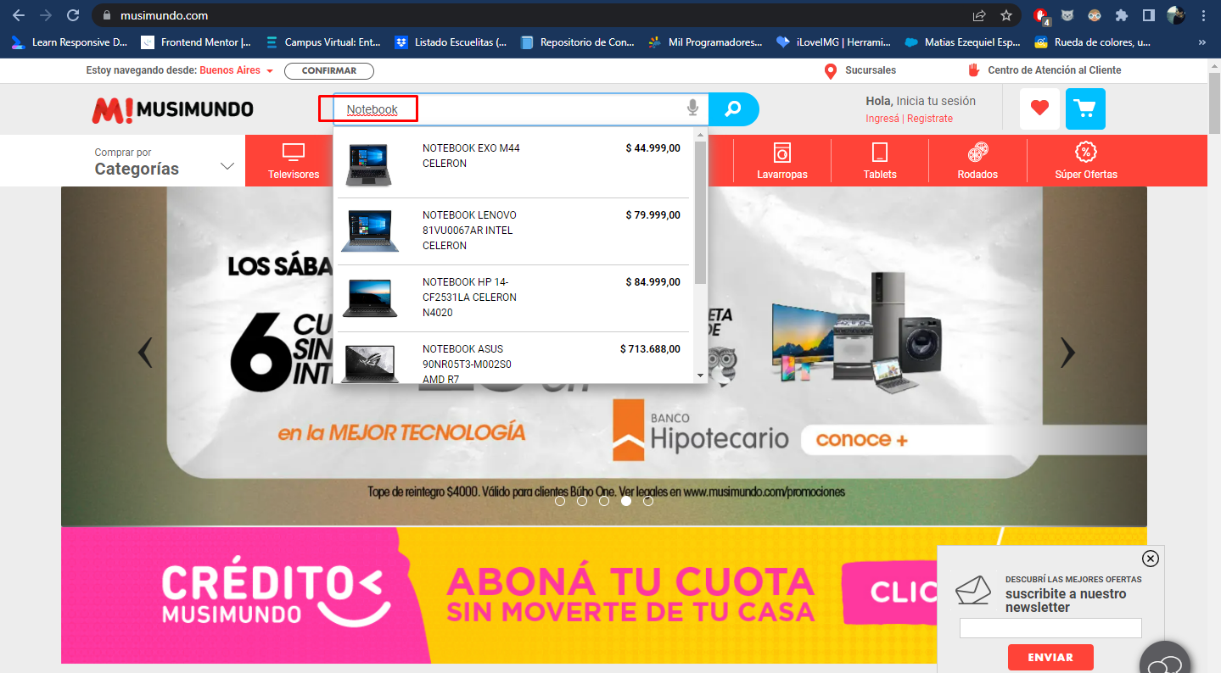

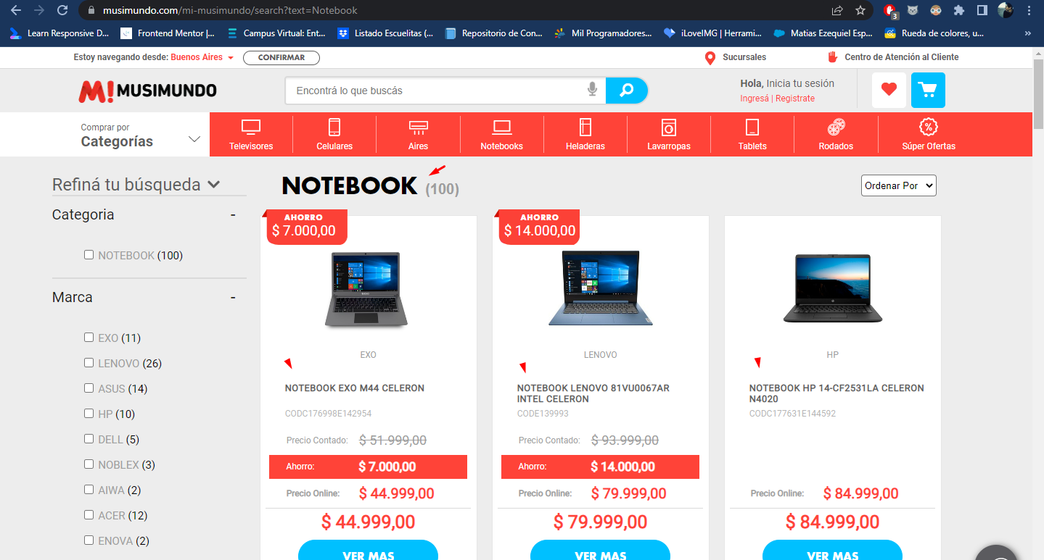

## Flujo Search Bar - Caso de prueba SB-002

Evidencia:

Fecha: 20-10-2022

Proyecto: Proyecto final – Testing QA Manual Coder House

Tester: Matias Ezequiel Espinosa

**Musimundo - flujo Search Bar - Filtro de búsqueda de productos por la letra "ß"(letra alemana eszett)**

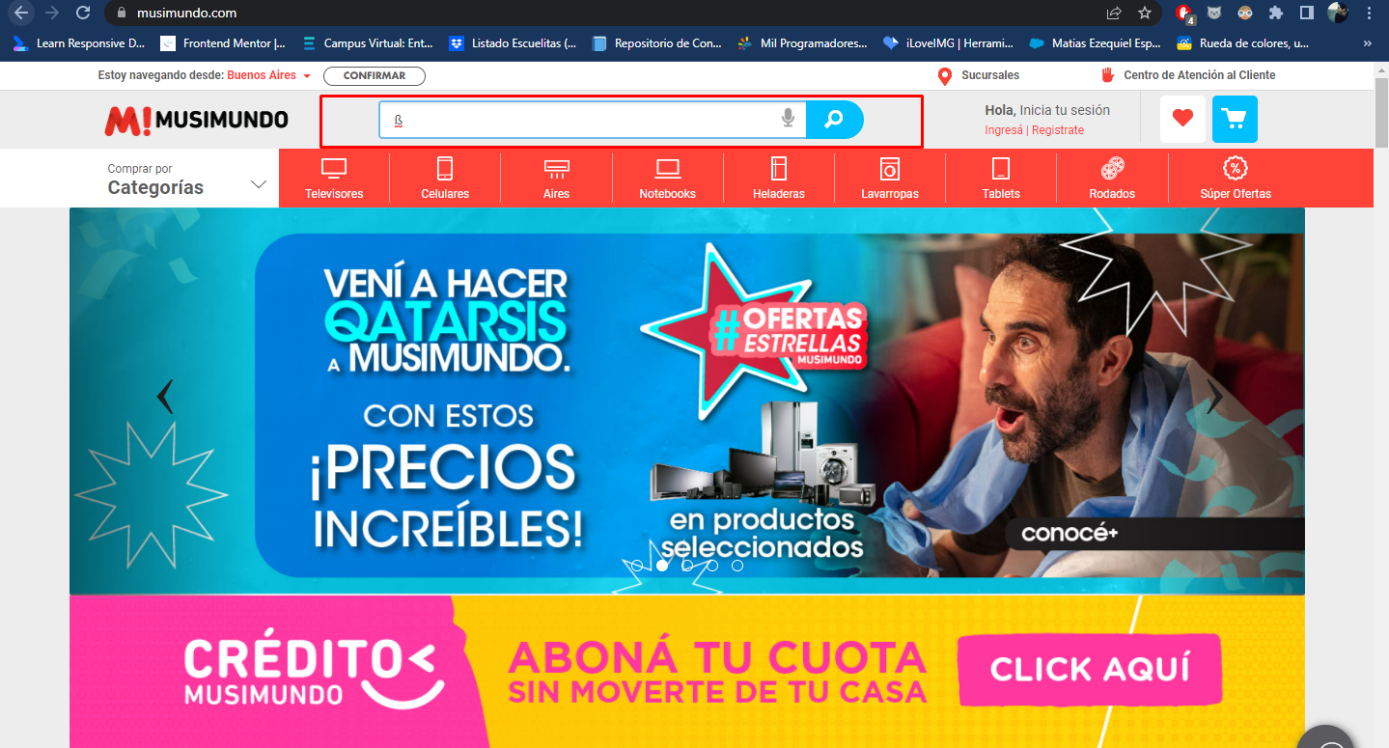

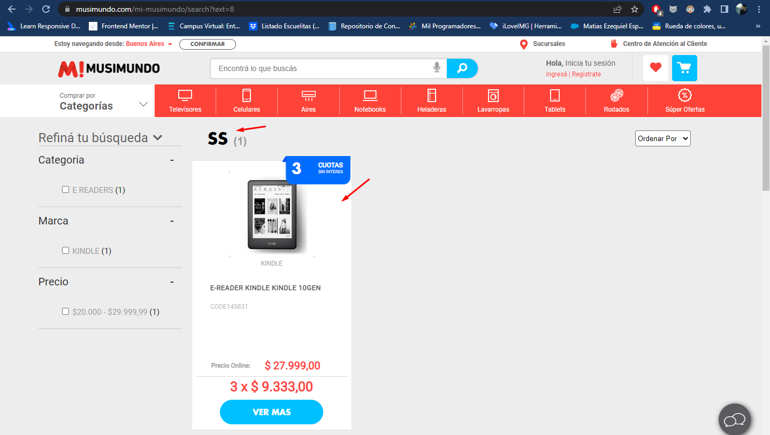

## Flujo Search Bar - Caso de prueba SB-003

Evidencia:

Fecha: 20-10-2022

Proyecto: Proyecto final – Testing QA Manual Coder House

Tester: Matias Ezequiel Espinosa

**Musimundo - flujo Search Bar - Filtro de búsqueda de productos por caracteres especiales: *, ?,**

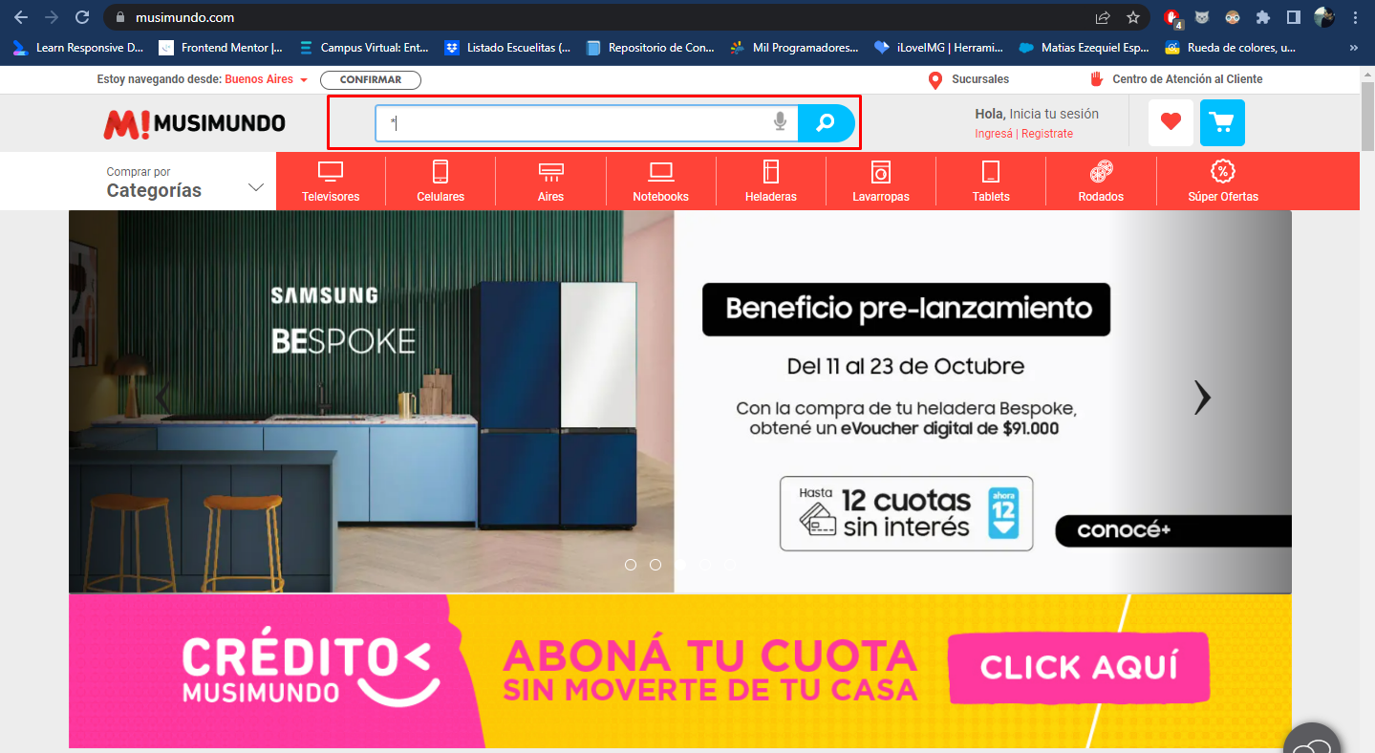

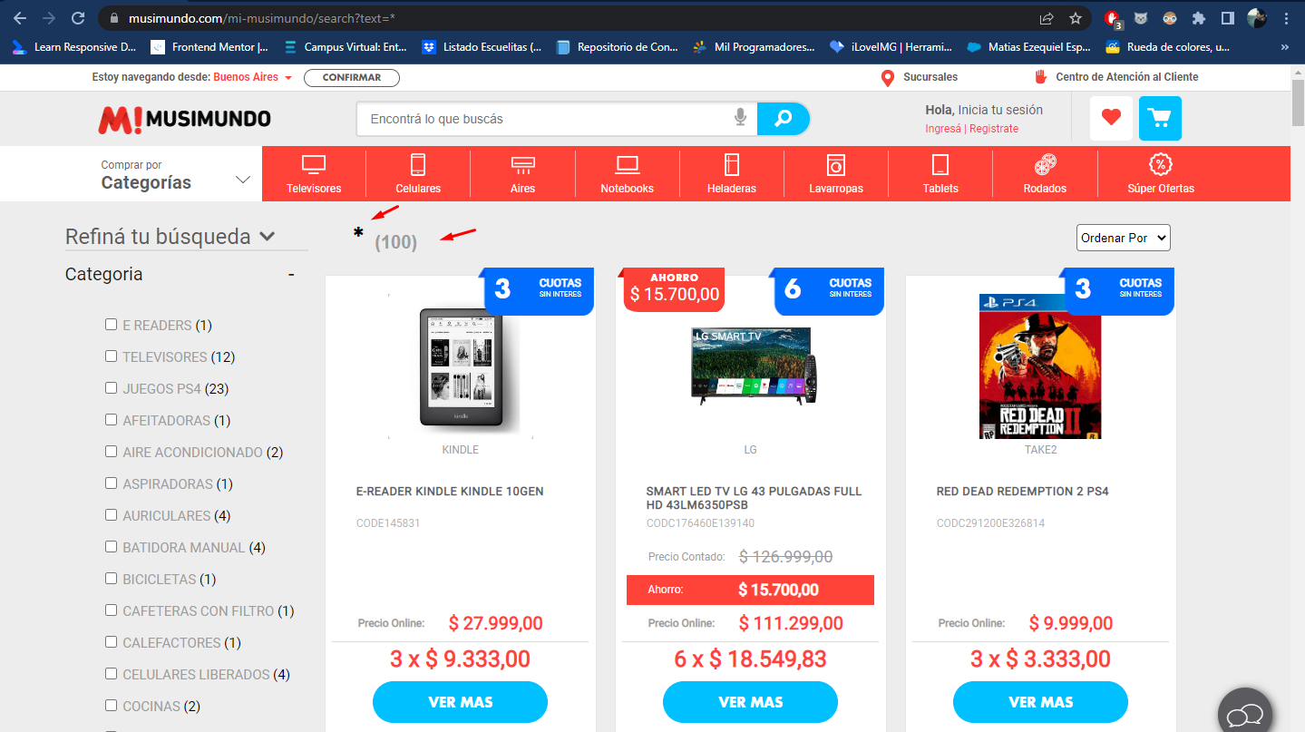

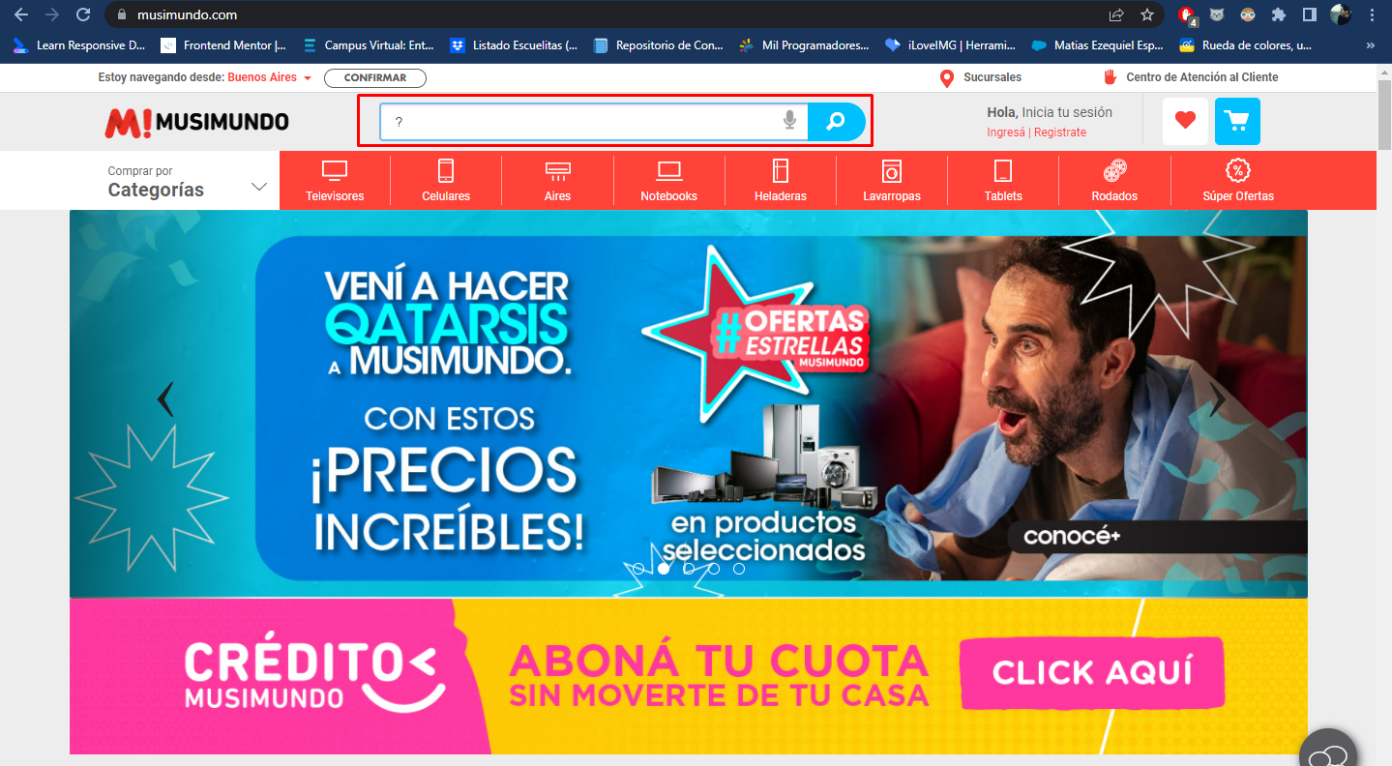

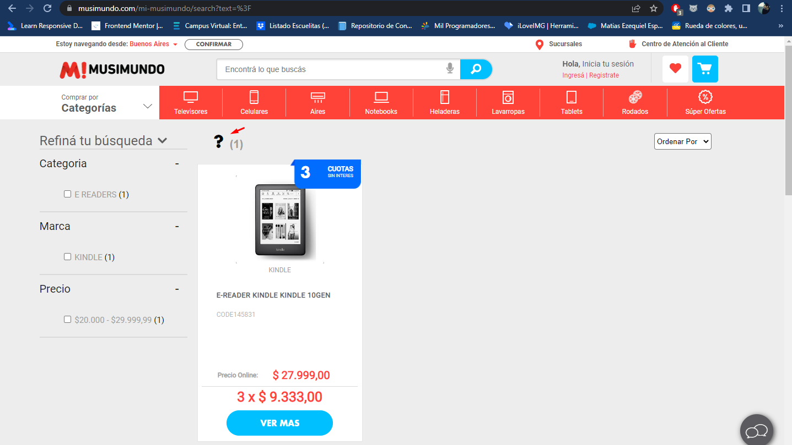

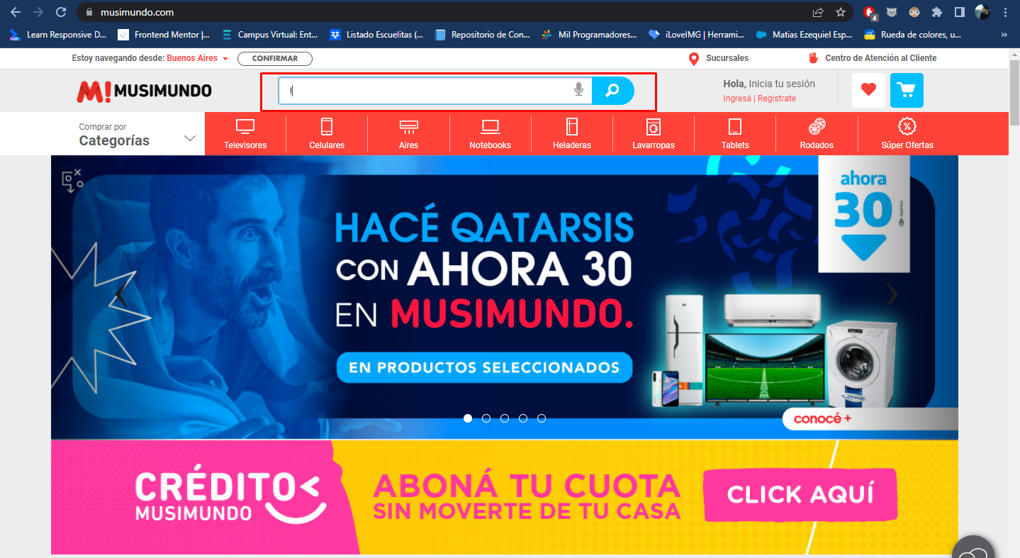

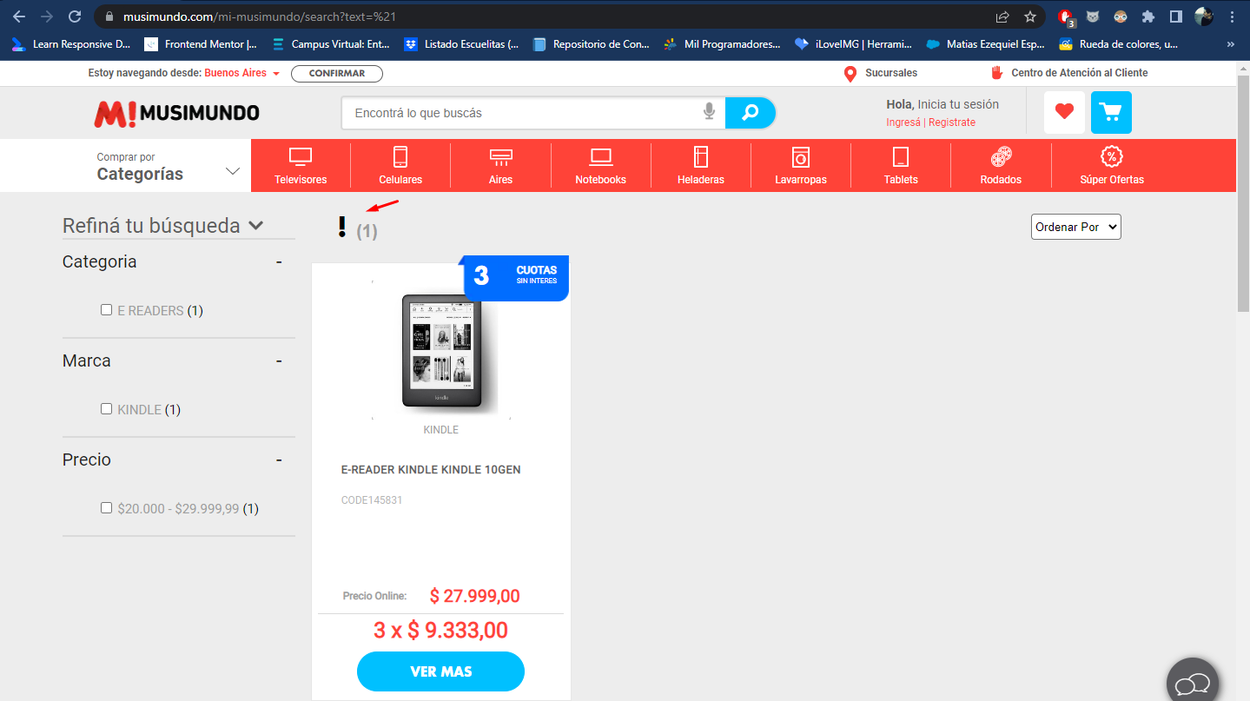

# Chequeo general y pruebas no funcionales.

Se utiliza el sitio <https://pagespeed.web.dev>para obtener resultados sobre la página web en términos de velocidad y se obtienen estos resultados

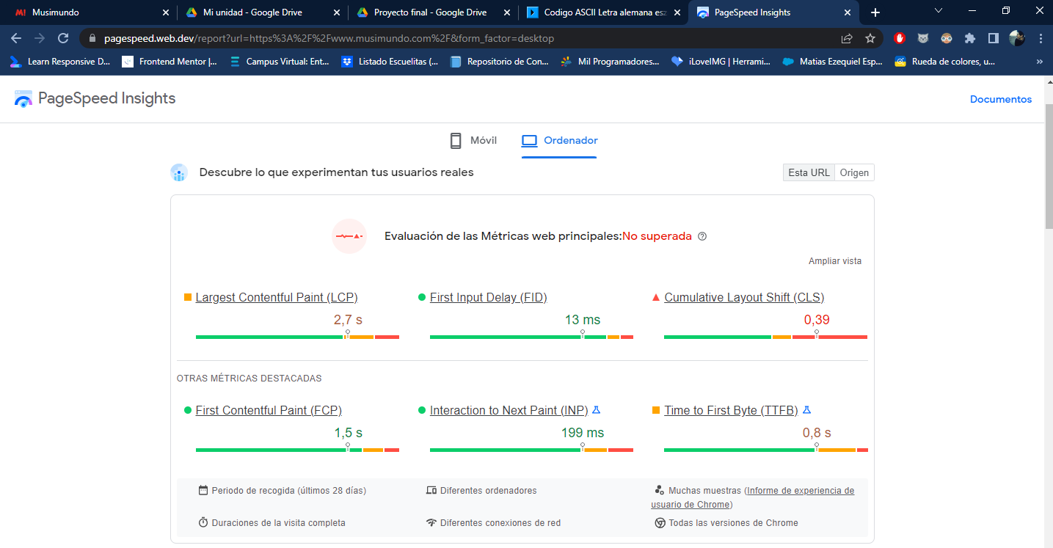

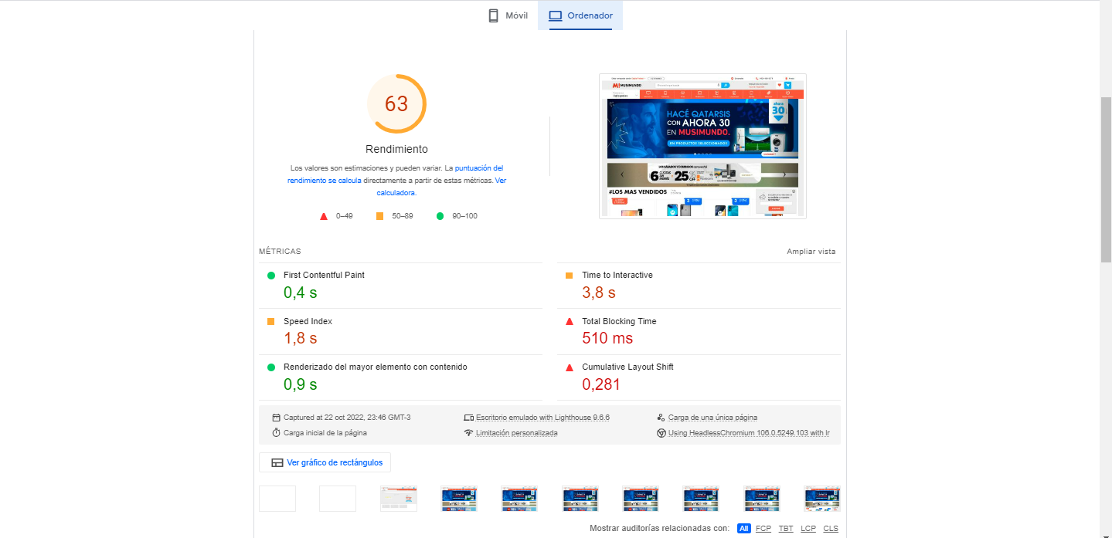

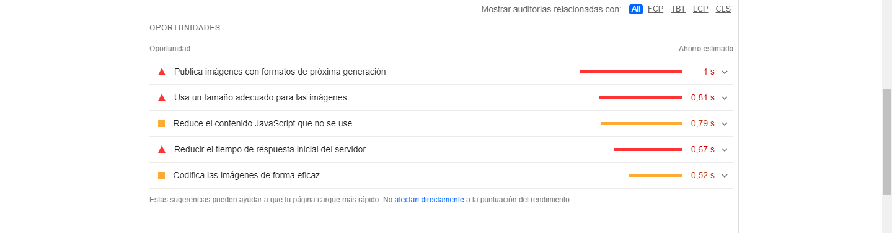

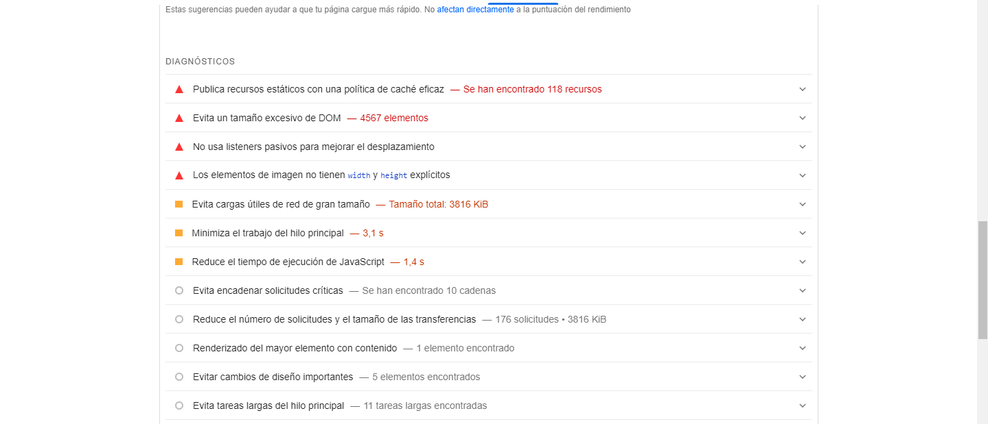

En complemento con la herramienta utilizada, también se utiliza **Lighthouse** de Chrome y se pueden visualizar los siguientes resultados sobre de performance, accessibility, best practices, SEO**,** y PWA  
También se obtiene (dentro de cada aspecto a evaluar) un resumen más detallado de los mismos.

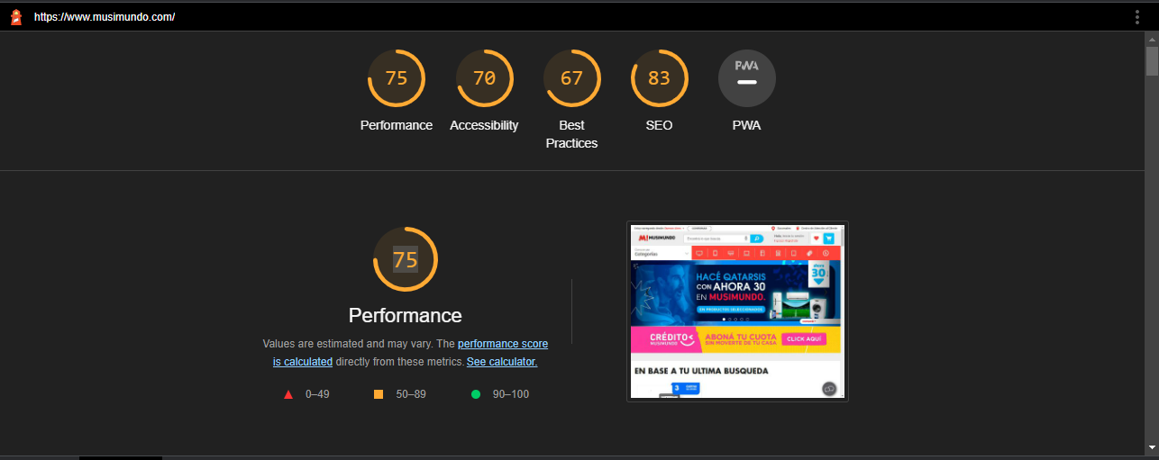

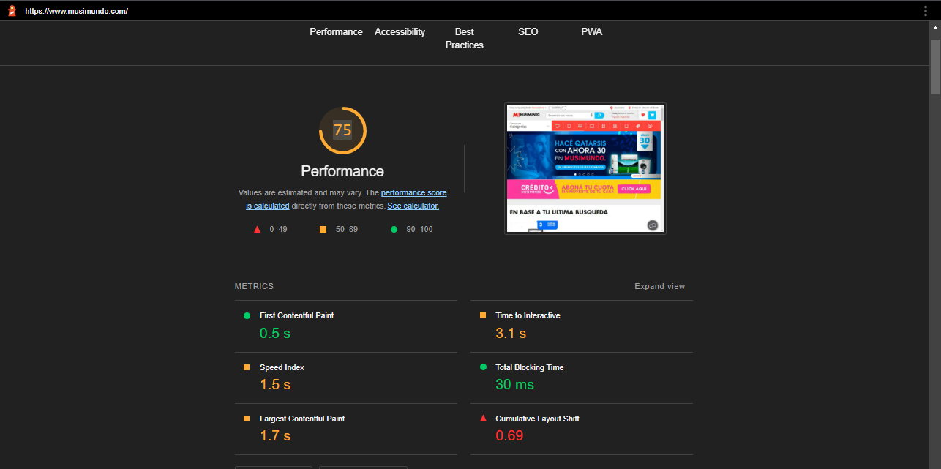

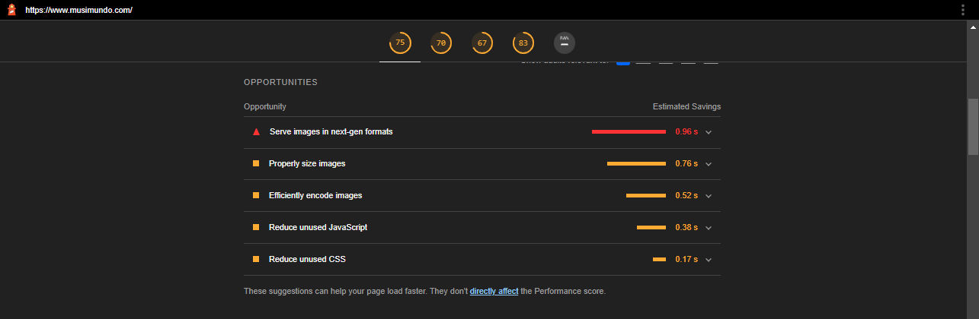

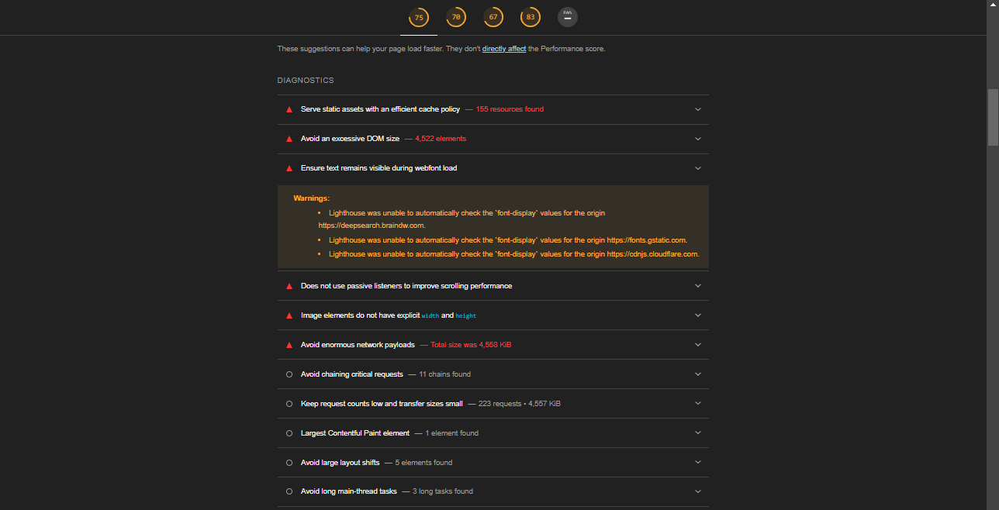

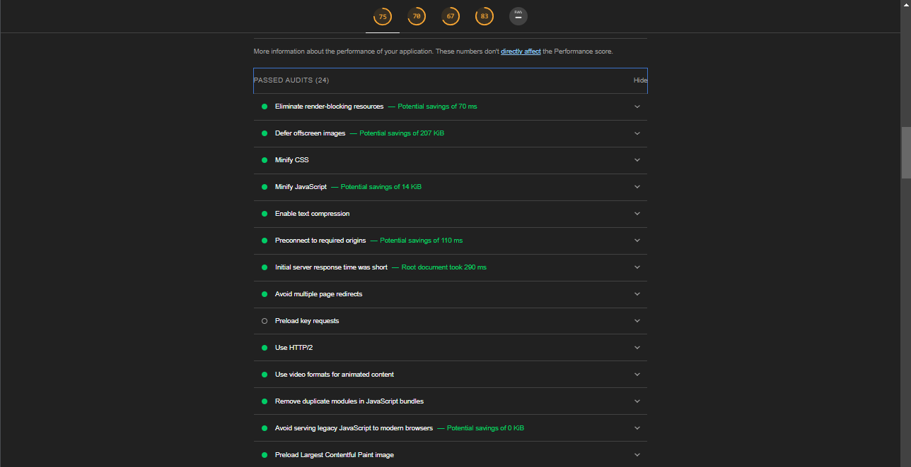

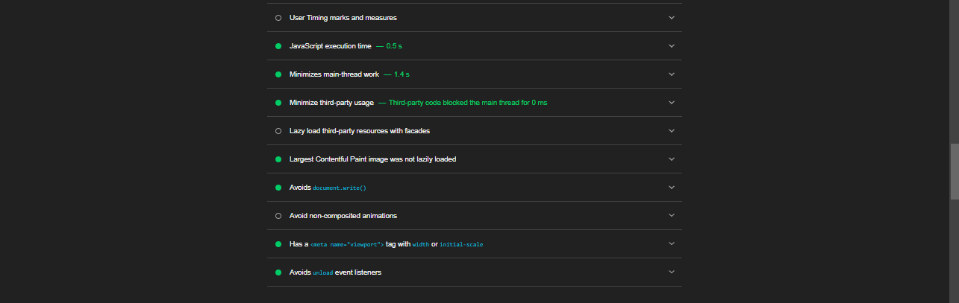

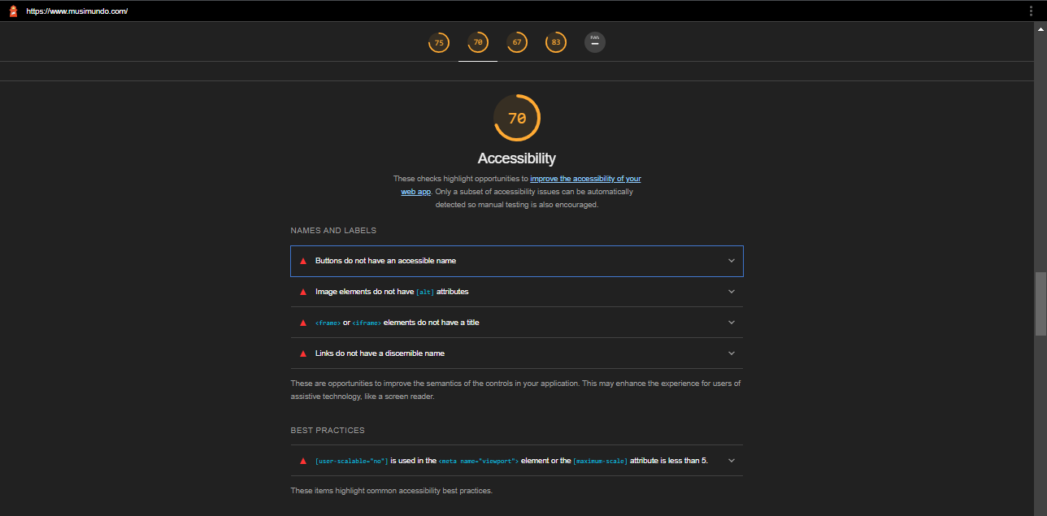



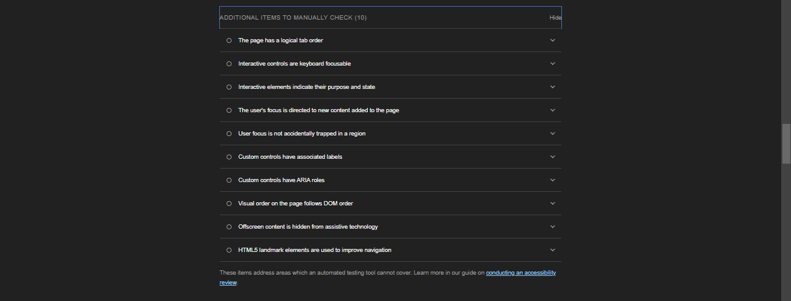

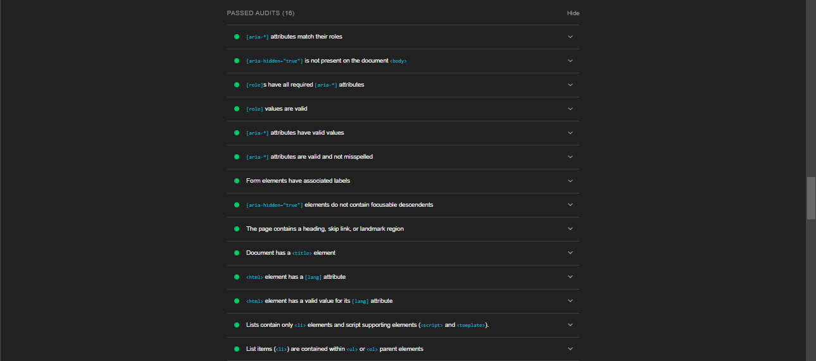

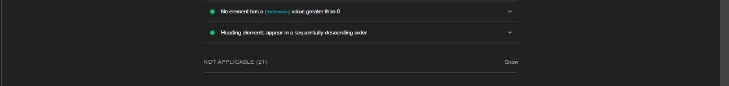

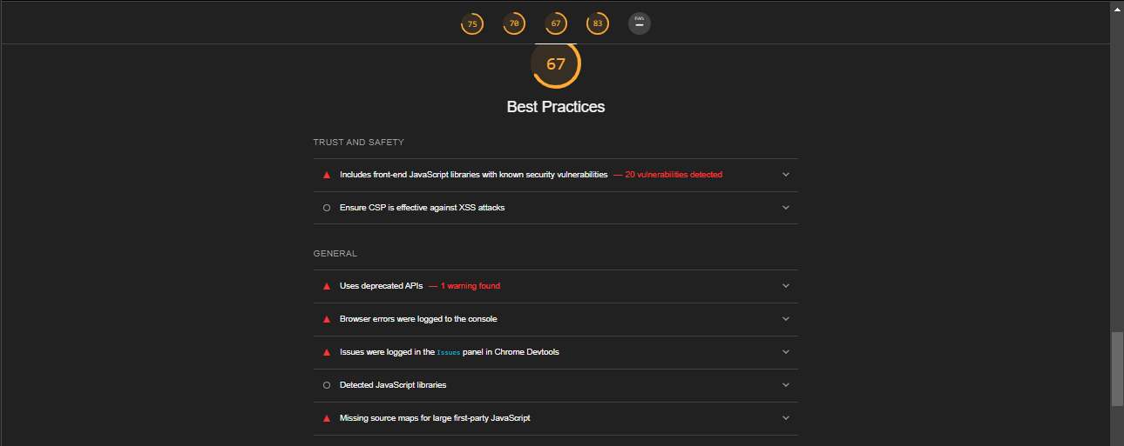

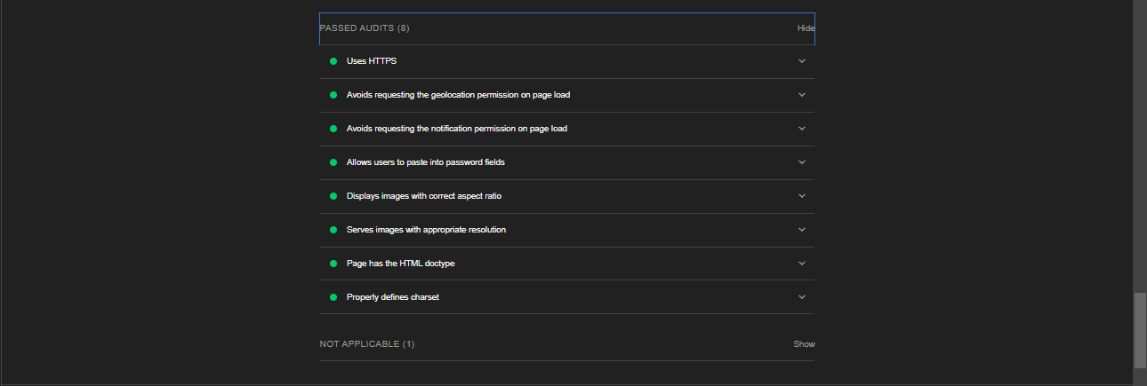

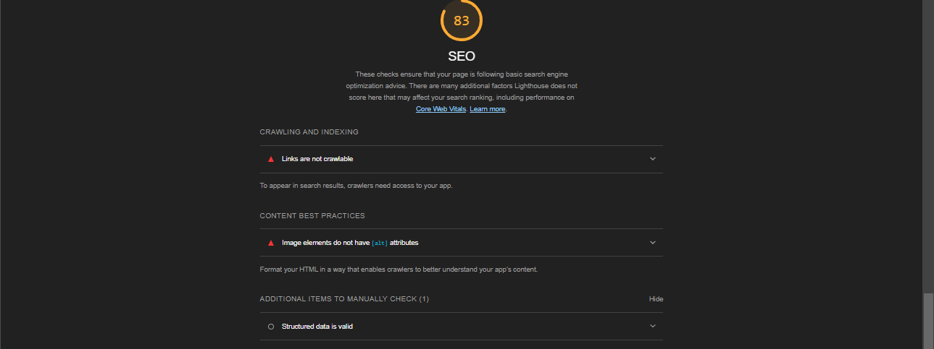

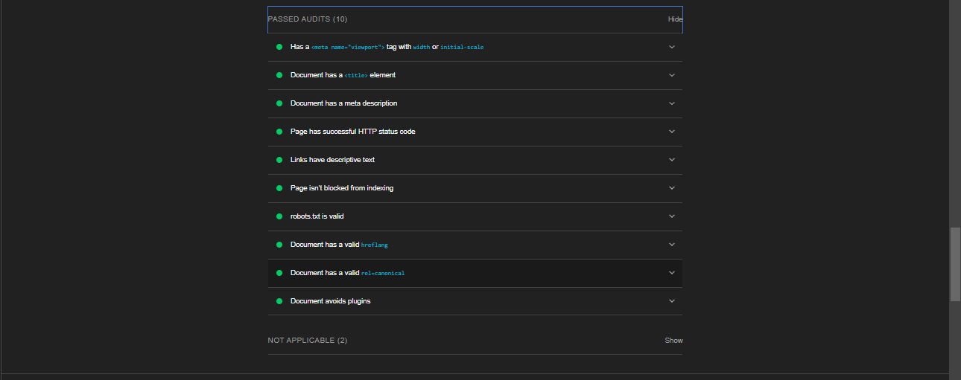

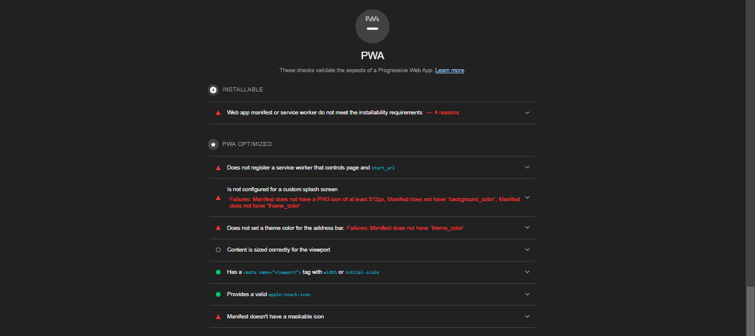

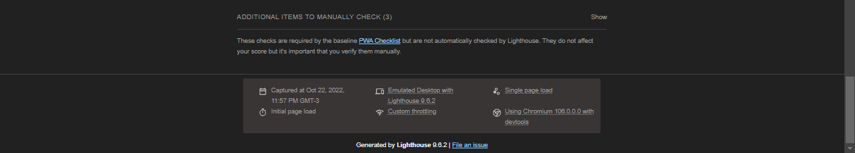

Se utilizó también <https://www.drlinkcheck.com/>y se obtuvo un resumen sobre los enlaces de la página:

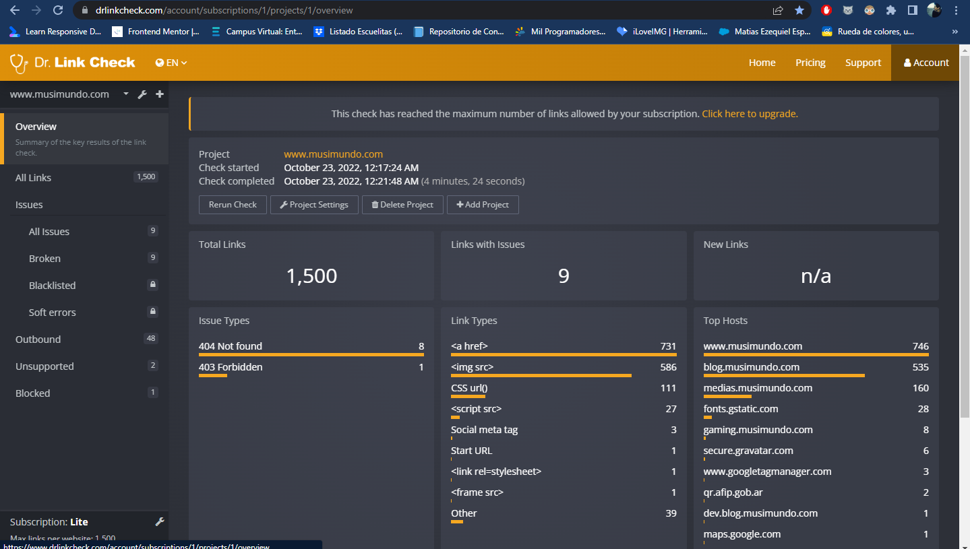

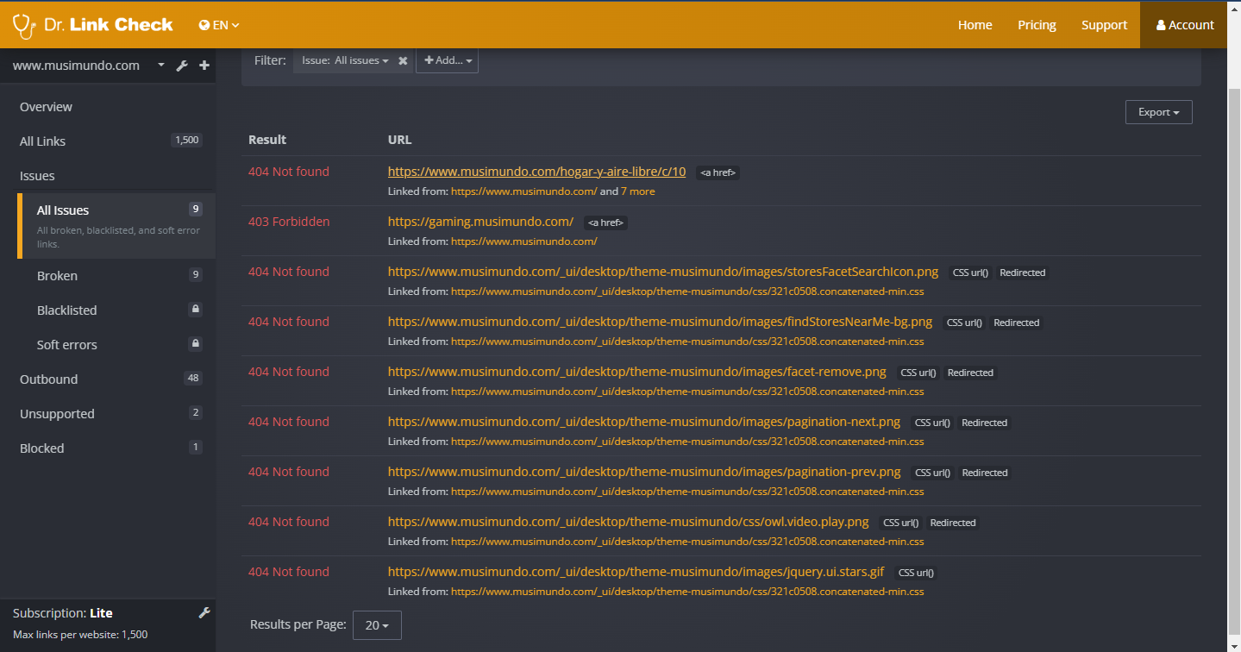

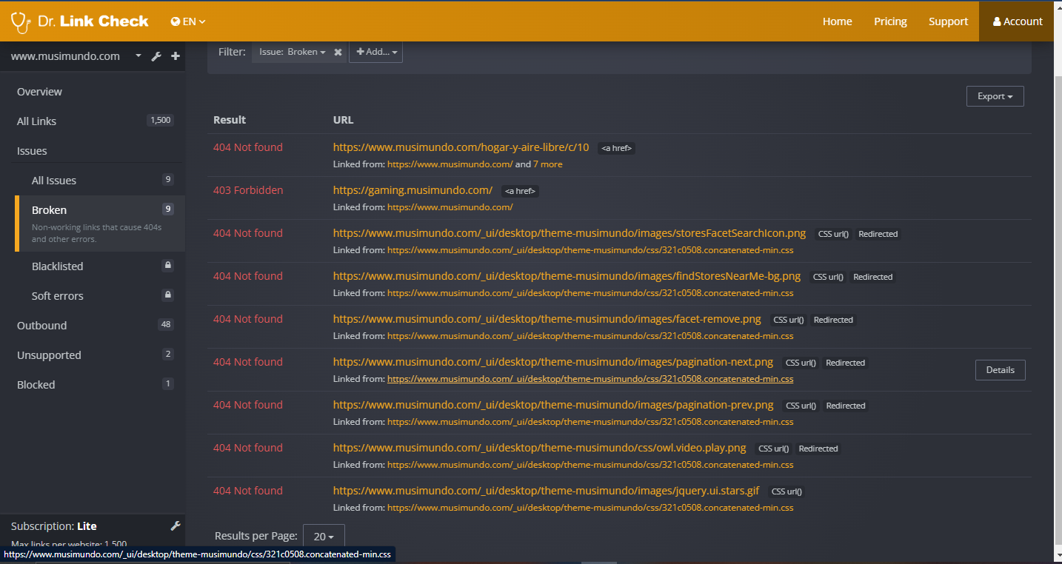

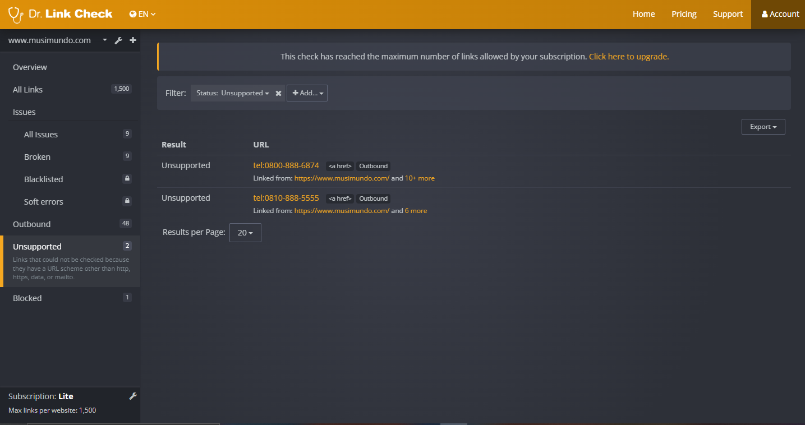

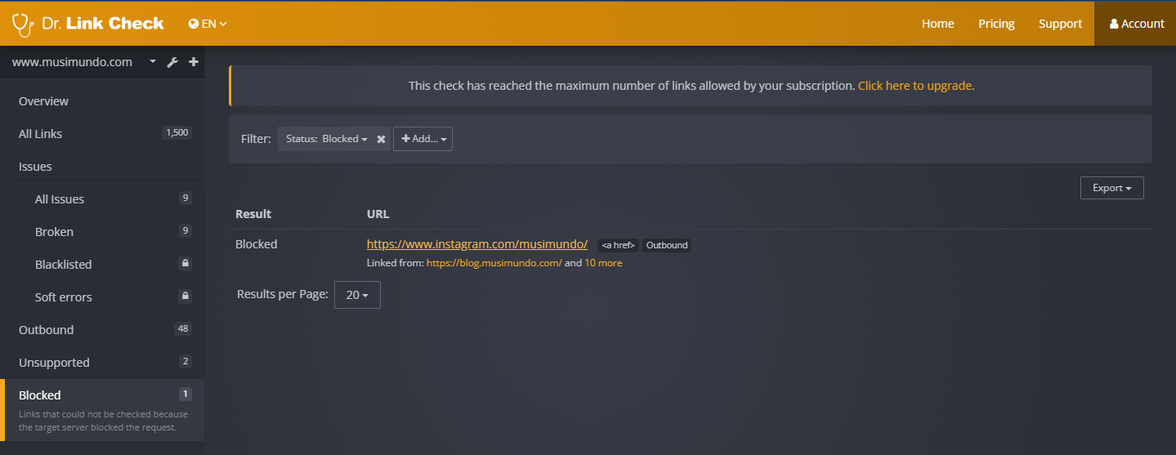

# Resumen de reporte de pruebas

**Fecha:** 20-10-2022

**Proyecto** Proyecto: Proyecto final – Testing QA Manual Coder House

**Tester:** Matias Ezequiel Espinosa

## Casos de pruebas ejecutados:

|  |  |  |  |
| --- | --- | --- | --- |
| **ID** | **Nombre** | **Prioridad** | **Estado** |
| PD-001 | Musimundo - flujo Productos - Filtro de productos con precios de $40000 a $$49.999,99 de la categoría informática. | Media | Paso |
| PD-002 | Musimundo - flujo Productos - Filtro de productos por de la categoría informática mediante marca "Hyper X". | Media | Paso |
| PD-003 | Musimundo - flujo Productos - Filtro de productos por de la categoría informática mediante "categoría" disco portátil | Media | Paso |
| LG-001 | Musimundo - flujo Login- En login, validación del inicio de sesión ingresando los datos mandatorios correctos | Alta | Paso |
| LG-002 | Musimundo - flujo Login- En login, verificación de que el inicio de sesión no sea exitoso ingresando el email incorrecto y la contraseña correcta. | Alta | Paso |
| LG-003 | Musimundo - flujo Login- En login, verificación de que el inicio de sesión no sea exitoso ingresando el email correcto y la contraseña incorrecta. | Alta | Paso |
| LG-004 | Musimundo - flujo Login- En login, verificación de que el inicio de sesión no sea exitoso ingresando el email correcto y la dejando el campo de contraseña vacío. | Alta | Paso |
| LG-005 | Musimundo - flujo Login- En login, verificación de que el inicio de sesión no sea exitoso ingresando la contraseña correcta y dejando el campo de email vacío. | Alta | Paso |
| LK-001 | Musimundo - Flujo Links- Chequeo de links internos dentro de la página, siendo que funcionen correctamente los links desde el inicio a cada link general y viceversa. | Alta | Paso |
| LK-002 | Musimundo - Flujo Links- Chequeo de links internos de un producto de la página web permitiendo visualizar sus características, información, ficha técnica, medios de pago, etc. | Alta | Paso |
| LK-003 | Musimundo - Flujo Links- Chequeo de links externos (Usuario Financieros BCRA, Portal de Defensa del consumidor, Instagram, Facebook, Twitter) | Media | Paso |
| SB-001 | Musimundo - flujo Search Bar - Filtro de búsqueda de productos por palabras clave : "Notebook" | Media | Paso |
| SB-002 | Musimundo - flujo Search Bar - Filtro de búsqueda de productos por la letra "ß"(letra alemana eszett) | Media | Fallo |
| SB-003 | Musimundo - flujo Search Bar - Filtro de búsqueda de productos por caracteres especiales : *, ?, ! | Media | Fallo |

## Defectos encontrados según su tipo y criticidad

|  |  |  |
| --- | --- | --- |
| **Nombre** | **Tipo Defecto** | **Criticidad** |
| **Case SB-002**: El sistema devuelve en la búsqueda de productos resultados al ingresar “ß” "(letra alemana eszett) como si se hubiera hecho una búsqueda con las letras ”SS” cuando no debería arrojar resultados. | Funcional | Baja |
| **Case SB-003**: Se devuelven resultados al ingresar caracteres especiales en la search bar (*,?, !) | Funcional | Media |
|  |  |  |

## Resumen de resultados de TC / Gráficos con criterios

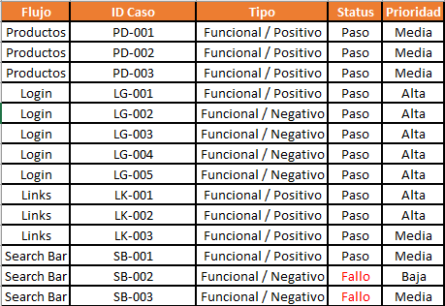

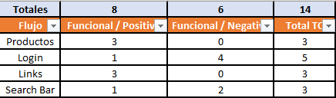

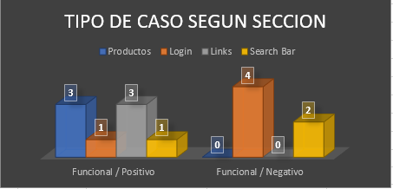

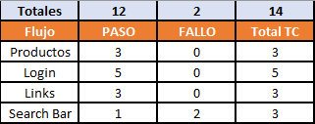

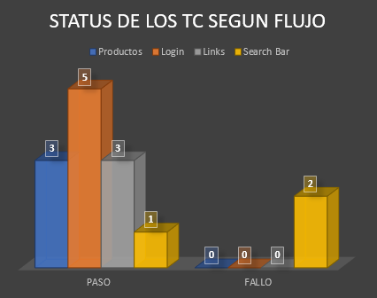

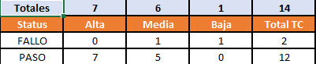

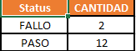

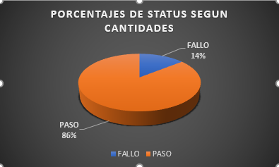

# 

Reporte de

bugs

Durante la ejecución de los test cases, se lograron identificar 2 bugs los cuales se describen a continuación en el Reporte de Bugs:

## Flujo Search bar – Test case SB-002

**Tester:** Matias Ezequiel Espinosa

**Título *Test case SB-002:*** El sistema permite la búsqueda de productos con la letra “ß” (letra alemana eszett), letra no usada en nuestro idioma.

**Descripción:** El sistema devuelve en la búsqueda de productos resultados al ingresar “ß” (letra alemana eszett) como si se hubiera hecho una búsqueda con las letras ”SS” cuando no debería arrojar resultados. **Precondiciones:** Letra : " ß" "(letra alemana eszett)  
**Criticidad:** Baja

**Urgencia:** Baja

**Tipo de bug:** Funcional

**Sistema operativo / dispositivo de prueba:** PC con acceso a Internet. (Windows 10 Pro version 21H2, 64 bits)

**Navegador:** Google Chrome Version 106.0.5249.119 (Build official) (64 bits)

**Ambiente:** Producción (La página está actualmente publicada en la web)

**Pasos:**

1. Ingresar a la página web <https://www.musimundo.com/>.
2. Visualizar la barra de búsqueda en la parte superior de la pantalla.
3. Ingresar la letra: " ß" "(letra alemana eszett) y dar enter.
4. Verificación de que se nos arroje un mensaje de "No se encontraron resultados"

**Resultado esperado:** Se espera que no se arrojen resultados y que se reciba un mensaje de "No se encontraron resultados”

**Resultado obtenido:** Se recibieron resultados de 1 producto como si se se hubiera hecho una búsqueda mediante las letras "SS".

**Evidencia (screenshots):**





## Flujo Search bar– Test case SB-003

**Tester:** Matias Ezequiel Espinosa

**Título: *Test case SB-002:*** El sistema permite la búsqueda de productos ingresando caracteres especiales: (*, ?,)

**Descripción:** El sistema devuelve resultados de productos habiendo ingresado caracteres especiales, cuando no debería arrojar resultados con esos criterios de búsqueda.

**Precondiciones:** Caracteres especiales: *, ?,

**Criticidad:** Media

**Urgencia:** Baja

**Tipo de bug:** Funcional

**Sistema operativo / dispositivo de prueba:** PC con acceso a Internet. (Windows 10 Pro version 21H2, 64 bits)

**Navegador:** Google Chrome Version 106.0.5249.119 (Build official) (64 bits)

**Ambiente:** Producción (La página está actualmente publicada en la web)

**Pasos:**

1. Ingresar a la página web <https://www.musimundo.com/>
2. Visualizar la barra de búsqueda en la parte superior de la pantalla
3. Ingresar el carácter especial "*" y dar enter.
4. Verificación de que se nos arroje un mensaje de "No se encontraron resultados"
5. Ingresar el carácter especial "?" y dar enter
6. Verificación de que se nos arroje un mensaje de "No se encontraron resultados"
7. Ingresar el carácter especial "!" y dar enter.
8. Verificación de que se nos arroje un mensaje de "No se encontraron resultados"

**Resultado esperado:** Se espera verificar que la búsqueda mediante los caracteres especiales: *, y! arroje un mensaje de " No se encontraron resultados"

**Resultado obtenido:** Se recibieron n° de productos encontrados según carácter:

* “*”: 100 productos.
* “?”: 1 producto.
* “!”: 1 producto.

**Evidencia:**













# Conclusiones y observaciones Se observó que 2 de 14 test cases fallaron (14%), los cuales no son considerados de riesgo aunque sean funcionales, ya que uno de ellos es de criticidad baja por deberse al resultado de una búsqueda con un carácter con probabilidades de usarse ínfimas por no pertenecer a nuestro idioma y el otro (hablando de los test cases), si bien pueden ser caracteres que son utilizados en nuestro idioma no afectan el funcionamiento de la página web. Los resultados obtenidos mediante diferentes herramientas de evaluación y los test realizados mostraron buenos resultados en un 86% (12 de 14 test cases).

# Recomendación final

Se sugiere que se pase a fase de producción y que la información proporcionada en el presente documento pueda ser evaluada por cada uno de los involucrados en el desarrollo tales como el Product Owner, Technical Leaders, Project Manager, etc.